MANUAL DE PROCEDIMIENTOS
DEL REGISTRO CIVIL DEL ESTADO
DE BAJA CALIFORNIA

MENSAJE DE LA DIRECTORA DEL REGISTRO CIVIL DEL ESTADO DE BAJA CAIFORNIA

A los Ciudadanos y Oficiales del Registro Civil del Estado de Baja California:

Me encuentro gratamente satisfecha de poner a su disposición el presente Manual de Procedimientos de la Dirección del Registro Civil del Estado, una herramienta necesaria para consultar, orientar y ejecutar las acciones concernientes a los procesos relativos a hechos y actos del estado civil de las personas.

En este instrumento la suscrita acompaña al titular del Poder Ejecutivo en la facilitación y acercamiento de los trámites que le otorgan identidad a los Bajacalifornianos como derecho fundamental que concede acceso a la salud, educación entre otros; es importante resaltar la corresponsabilidad de la Dirección del Registro Civil del Estado, con las autoridades municipales por medio de las Oficialías del Registro Civil en una nueva etapa de modernización, sumando esfuerzos con una meta de servicio que implica un compromiso constante con los ciudadanos en la construcción y consolidación de un estado moderno y democrático.

Es así, que el presente Manual otorga las facilidades para realizar con calidad y eficacia las tareas propias del Registro Civil, quien actualmente tiene un papel determinante en la historia de cada persona, de cada comunidad, elemento que permite conocer con precisión cómo están compuestas nuestras sociedades, nuestras familias, cómo han crecido y cómo se han distribuido.

Por último, exhorto a los Oficiales del Registro Civil del Estado de Baja California, a seguir creciendo juntos en el fortalecimiento constante de ésta digna Institución con el objeto de brindar siempre un mejor servicio en beneficio de la ciudadanía.

LIC. SANTA ALEJANDRINA CORRAL QUINTERO
DIRECTORA DEL REGISTRO CIVIL DEL ESTADO

PRESENTACIÓN

El Registro Civil es una institución de orden público e interés social, y corresponde al titular de la Dirección del Registro Civil del Estado y a los Oficiales del Registro Civil de los cinco Municipios del Estado de Baja California, el ejercicio de la función registral, cuyo objeto esencial es: proteger la certeza jurídica y el orden legal al registrar los hechos y actos del estado civil de las personas en todos sus órdenes, con arreglo a las disposiciones vigentes aplicables a la materia.

Debido a lo anterior, mantiene una permanente interrelación con los habitantes del Estado, al hacer constar y autorizar los actos del Estado Civil de las Personas, expidiendo constancia de las actas relativas a nacimiento, reconocimiento de hijos, adopción, matrimonio, divorcio, y defunción de los mexicanos y extranjeros residentes en el territorio nacional, así como anotar las sentencias ejecutorias que se refieran a la tutela, ausencia, presunción de muerte o que se ha perdido la capacidad legal para administrar bienes.

En las reseñadas condiciones, se preparó el presente Manual de Procedimientos, como un instrumento administrativo que permita homologar, agilizar y eficientar las tareas, del Registro Civil, con el objeto de otorgar un servicio de calidad, eficiencia y eficacia en los trámites y servicios brindando seguridad jurídica y agilidad administrativa, a cada uno de los prestadores del servicio registral, así como al usuario que demanda un trámite.

El presente documento está integrado por:

- Antecedentes del Registro Civil
- Marco Jurídico-Administrativo
- Organigrama de la Dirección del Registro Civil
- Atribuciones de la Dirección del Registro Civil
- Facultades y obligaciones de las Oficialías del Registro Civil
- Disposiciones generales
- Políticas del Registro Civil
- Descripción de Procedimientos del Registro Civil
- Obligaciones de los servidores públicos del Registro Civil del Estado

Asimismo, es importante subrayar la trascendencia de los trámites que realiza el Registro Civil, tratándose de la gestión social como un proceso completo de acciones y toma de decisiones que hay que recorrer desde el abordaje de un problema, su estudio y comprensión hasta el diseño y operación para la toma de decisiones.

Por último, es de señalar que cada uno de los procedimientos llevados a cabo por el Registro Civil, se circunscriben a los requisitos que amparan la formalidad de aquellos, pues de lo contrario sería imposible acreditar la celebración de actos y hechos del estado civil de las personas.

ANTECEDENTES DEL REGISTRO CIVIL

En México, los primeros indicios sobre el reconocimiento del parentesco por sangre y por afinidad se dan frente a las autoridades que al mismo tiempo tenían carácter de religiosas y publicas en las Instituciones prehispánicas. Por su parte, los mayas, expidieron disposiciones relativas al estado civil de las personas, a las herencias, al matrimonio e incluso sobre contratos; con la Conquista, se impusieron usos y costumbres del viejo continente, y las partidas parroquiales constituyen el antecedente inmediato del registro del estado civil de las Personas. El bautismo, fundó el establecimiento de los libros parroquiales, los cuales también contenían las ceremonias de conversión de indígenas a la religión católica. Dentro de estos libros eclesiásticos, en donde se anotaban los bautizos de los infantes, se permitió también la anotación de niños indígenas, haciendo alusión a la casta a la que pertenecían, mencionándose la condición de indios, mulatos, mestizos, coyotes, calpan-mulato, lobo, saltapatrás, cambujo, alfarrazado, zambo-prieto, etc., con el objeto de señalar las diversas categorías sociales.

Los elementos contenidos en las partidas parroquiales eran los esenciales, es decir, la fecha de inscripción, el día en que tuvo efecto el acto que se inscribía, los datos generales de los solicitantes ó interesados, el domicilio ó vecindad, el nombre y ocupación de quienes fungían como testigos y la firma del párroco. Ni en el movimiento independentista, ni dentro de las primeras Constituciones Políticas como la de Cádiz y la de 1824, se encuentran disposiciones relativas acerca del registro del estado civil de las personas.

Es en el año de 1829 en el estado de Oaxaca, donde se expide el Código Civil del Estado que es del primero que se tienen antecedentes y que regulaba los nacimientos, matrimonios y muertes, con él, se otorga a la iglesia católica la facultad de reconocer el estado civil de las personas nacidas en territorio Oaxaqueño, no obstante con fecha 27 de octubre del año 1851, se presentó un proyecto de Registro Civil, el cual tenía como objeto el reconocimiento de las partidas eclesiásticas.

Luego, en la legislación del 27 de enero de 1857 durante el Gobierno de Ignacio Comonfort, se expide la Ley Orgánica del Registro Civil, donde se modifican los registros parroquiales disponibles y se busca crear y organizar un Registro Civil basados en ellos, ordenándose el establecimiento de oficinas en toda la República y la obligación de los habitantes de registrarse, sin embargo, con la promulgación de la Constitución de 1857 se establece la separación del Estado y la Iglesia, lo que modifica la Ley expedida por Ignacio Comonfort y la hace inaplicable.

Para el 28 de julio de 1859, en Veracruz, a cargo del Presidente Benito Juárez, se expiden las Leyes de Reforma, y con ellas, el establecimiento formal en México del Registro Civil y su nueva Ley Orgánica; por lo que para el 28 de julio de ese mismo año, fue promulgada la Ley sobre el Estado Civil de las Personas. Es así, que en el año de 1917, en la Constitución Política de los Estados Unidos Mexicanos, dentro de sus artículos 121 y 130, se señalan las bases del Registro Civil y para el 9 de abril del mismo año, se expide la Ley sobre relaciones Familiares, donde se instituyen a los jueces del Estado Civil.

MARCO JURÍDICO- ADMINISTRATIVO

Constitución Política de los Estados Unidos Mexicanos

Constitución Política del Estado Libre y Soberano de Baja California

Declaración Universal de los Derechos Humanos

Convención Internacional sobre los derechos del niño

Leyes:

Ley Orgánica del Registro Civil del Estado de Baja California.

Ley General de Salud.

Ley de Nacionalidad.

Ley de Migración

Ley de la Firma Electrónica de Baja California

Códigos:

Código Civil para el Estado de Baja California.

Acuerdos

Convenios

Lineamientos

ESTRUCTURA ORGÁNICA DE LA DIRECCIÓN

DEL REGISTRO CIVIL DEL ESTADO

Coordinación
Administrativa
Coordinación
Jurídica-Administrativa
Coordinación de Modernización y Soporte Técnico
Coordinación de Archivo
Subdirección

Dirección del Registro Civil

Atención al Público
Actas Foráneas
Notas de rectificación
Rectificación de Actas
CURP
Modernización y soporte
Revisar y
20 Oficialías del Registro Civil (1)

La coordinación del Registro Civil estará a cargo del Gobierno del Estado, por conducto de la Dirección del Registro Civil. Los nombramientos de los oficiales serán otorgados por el Ejecutivo Estatal y demás personal de las 20 Oficialías del Registro Civil, extendidos por los H. Ayuntamientos a los cuales están adscritos.

LA DIRECCIÓN DEL REGISTRO CIVIL DEL ESTADO TENDRA LAS ATRIBUCIONES PREVISTAS POR EL ARTÍCULO 11 DEL CÓDIGO CIVIL DEL ESTADO DE BAJA CALIFORNIA:

I.- Coordinar y supervisar el funcionamiento de las Oficialías del Registro Civil;
II.- Capacitar e instruir a los Oficiales y demás funcionarios y empleados del Registro Civil;
III.- Organizar y administrar el Archivo General del Registro Civil a su cargo;
IV.- Proponer al Ejecutivo del Estado, el número y ubicación de las Oficialías del Registro Civil en cada Municipio de la Entidad, de acuerdo a las circunstancias socioeconómicas del lugar, sus distancias, medios de comunicación y la población existente, considerando las propuestas del Presidente Municipal;
V.- Resolver sobre las rectificaciones de las actas del Registro Civil,
VI.- Llevar a cabo en coordinación con las Dependencias que correspondan, las acciones tendientes al mejoramiento de la Institución;
VII.- Determinar el tipo de papelería oficial y formas de actas, que de manera uniforme se utilizarán en las Oficialías del Registro Civil,
VIII.- Distribuir a los Oficiales del Registro Civil en el Estado, la Clave de Registro e Identificación Personal, y vigilar que se asigne dicha Clave en todas las actas de nacimiento, con arreglo al Manual de Procedimientos de la Dirección General del Registro Nacional de Población e Identificación Personal de la Secretaría de Gobernación;
IX.- Girar las instrucciones e instructivos necesarios para el buen funcionamiento del Registro Civil,
X.- Resolver sobre el procedimiento de cancelación de actas del Registro Civil que se les presenten;
XI.- Expedir copia certificada de las actas y constancias que se encuentren en el Archivo General del Registro Civil; y
XII.- Las demás que le confieren otras Leyes y Reglamentos.

LAS OFICILIAS DEL REGISTRO CIVIL DEL ESTADO TENDRAN LAS FACULTADES Y OBLIGACIONES PREVISTAS EN EL ARTÍCULO 46 DE LA LEY ORGANICA DEL REGISTRO CIVIL DEL ESTADO DE BAJA CALIFORNIA:

I.- Hacer constar los actos y hechos relativos al Registro Civil;
II.- Conocer en términos legales, de los casos de divorcio administrativo;
III.- Exigir el cumplimiento de los requisitos que el Código Civil en vigor señala para los actos y hechos sujetos al Registro Civil;
IV.- Vigilar, bajo su responsabilidad, que las actas se asienten con toda exactitud en las formas correspondientes;
V.- Recabar oportunamente la dotación de formas, papel oficial para copias certificadas y demás material y equipo para la función del Registro Civil;
VI.- Inscribir las constancias relativas al Registro Civil que provengan del extranjero, de acuerdo con la Ley;
VII.- Hacer las anotaciones en las actas, relativas a las circunstancias que alteren su contenido original, por resolución administrativa o judicial;
VIII.- Autorizar, dentro o fuera de la Oficina, los actos o hechos en los que deba intervenir;
IX.- Expedir y autorizar las copias certificadas de las actas existentes en el Registro Civil, y de los documentos relativos al apéndice; ya sea con su firma y sello de la Oficialía, o en su caso, respaldados por la firma electrónica en apego a la propia ley de la materia.
X.- Rendir a las autoridades federales y estatales, los informes estadísticos que se requieran;
XI.- Informar semestralmente a la Dirección del Registro Civil, sobre las labores de la Oficina, proponiendo en su caso, las medidas necesarias para el buen servicio;
XII.- Celebrar todo tipo de jornadas tendientes a promover y efectuar el registro oportuno de menores, con relación al tiempo que refiere el artículo 55 del Código Civil para el Estado de Baja California y coordinarse con el Ayuntamiento respectivo y otros Organismos interesados en el bienestar de la familia, a fin de obtener la difusión entre los habitantes, de la conveniencia de cumplir con el Registro Civil;
XIII.- Fijar en lugar visible de la Oficialía, las tarifas que causen los derechos del Registro Civil;
XIV.- Cobrar, cuando el Ayuntamiento lo autorice, el importe de los derechos del Registro Civil, expidiendo los recibos correspondientes;
XV.- Organizar el movimiento de la Oficialía, de tal forma, que el trámite de los asuntos sea oportuno y eficiente;
XVI.- Determinar de común acuerdo con la autoridad municipal, los períodos de vacaciones que disfruten los empleados administrativos, los que serán escalonados, a fin de que no se interrumpan las labores;
XVII.- Señalar la guardia del personal para atender en días hábiles, el trámite relacionado con fallecimientos;
XVIII.- Conceder a los empleados de la Oficialía, los permisos que correspondan por causa justificada;
XIX.- Instruir a los Delegados Municipales respecto del ejercicio de sus funciones, en materia de Registro Civil, y resolver las consultas que le planteen en dicha materia;
XX.- Marcar con dos líneas transversales las actas que se hubieren inutilizado, con la nota del motivo de esa circunstancia;
XXI.- Ordenar las inhumaciones que deban efectuarse en los panteones comprendidos en el Municipio, así como las cremaciones en los lugares en que deban efectuarse;
XXII.- Dar aviso a la Dirección del Registro Civil, de la pérdida o destrucción de actas o libros del Registro Civil a su cuidado, para el efecto de su reposición;
XXIII.- Enviar dentro de los diez primeros días de cada mes a la Dirección del Registro Civil, las copias de las actas del Registro Civil, que de acuerdo con el Artículo 30 de esta Ley, corresponden a dicha Dirección y a la Dirección del Registro Nacional de Población de la Secretaría de Gobernación;
XXIV.- Elaborar y mantener actualizados en Inventario, así como conservar el Archivo de la Oficina;
XXV.- Vigilar que los apéndices contengan los documentos relativos a las actas del Registro Civil;
XXVI.- Expedir copias certificadas de las actas y de los documentos del apéndice que corresponda;
XXVII.- Tener bajo su responsabilidad los libros y volúmenes existentes del Registro Civil, formas de actas de papel especial para expedir copias certificadas;
XXVIII.- Suministrar información sobre la manera de obtener conocimientos, respecto a la planificación familiar, si los interesados lo solicitan;
XXIX.- Recibir las solicitudes y documentación relativa a la rectificación de los datos de las actas del Registro Civil existentes en la Oficina y enviarlas a la Dirección del Registro Civil, para su resolución;
XXX.- Asignar a las actas de nacimiento, la clave Única del Registro Nacional de Población (CURP), de conformidad al manual del Procedimiento para la asignación, y
XXXI.- Las demás que le confieran otras Leyes y Reglamentos.

DISPOSICIONES GENERALES

1.- Los registros de los actos del estado civil de las personas se llevaran a cabo de conformidad con lo previsto en el Libro Primero Titulo Cuarto del Código Civil para el Estado de Baja California, por las autoridades facultadas para ello.

2.- Para efectos del presente Manual de Procedimientos del Registro Civil del Estado, se entenderá por:

I.Acta: Es el documento Público mediante el cual el Oficial del Registro Civil hace constar un hecho ó un acto del estado civil, de las personas, asentando dicha circunstancia en el formato debidamente autorizado por quienes estén facultados para ello, e integrado en el libro correspondiente para tal efecto.

II.Inscrpción: Es el acto mediante el cual se transcribe la información de un acta extranjera en un formato de acta mexicana que atenderá únicamente al contenido de aquella, formato que no podrá ser modificado bajo ninguna circunstancia al tratarse de un acto ó hecho no celebrado en territorio nacional.

III.Apendice: Es la integración de los documentos fundamentales que se requirieron para la inscripción del hecho ó acto del estado civil de una persona.

IV.Apostilla ó Apostille: Es un método simplificado de legalización de documentos a efecto de verificar su autenticidad en el ámbito internacional. Físicamente consiste en una hoja que se agrega a los documentos que la autoridad competente estampa sobre una copia del documento público. Solo pueden apostillar los países que son signatarios de la convención de la haya de 1961.

V.Legalización: Es la emisión de un documento, mediante la adhesión de un formato, que certifica la autenticidad de la firma de un servidor público, para así, darle validez legal en el extranjero, ante alguno de los países que no son signatarios de la Convención de la Haya de 1961.

VI.Archivo: Archivo General del Registro Civil.

VII.Captura del acta: Procedimiento mediante el cual se extraen datos de los libros con el objeto de vaciar los elementos esenciales en el SIC.

VIII.SIC: Sistema para la Inscripción y Certificación de los Actos del Estado Civil.

IX.Código: Código Civil para el Estado de Baja California.

X.Ley: Ley Orgánica del Registro Civil del Estado de Baja California.

XI.Dirección: Dirección del Registro Civil del Estado de Baja California.

XII.Director: Director del Registro Civil del Estado de Baja California.

XIII.Oficialía: Oficialía del Registro Civil.

XIV.Oficial: Oficial del Registro Civil.

XV.Rectificación: Cuando se solicite variar algún nombre u otra circunstancia, sea esencial o accidental
en las actas del Registro Civil, por errores mecanográficos, ortográficos, de letras, de palabras concernientes a la real identificación de la persona, o de otra índole, en caso de omisión de un dato que deba constar en el acta respectiva, y cuando se trate de errores mecanográficos o de impresión que se desprendan del contenido del acta o los documentos que integran el Apéndice.

POLÍTICAS DEL REGISTRO CIVIL

- Los Oficiales del Registro Civil serán designados por el Ejecutivo del Estado a propuesta del Presidente Municipal respectivo y tendrán fe pública en el desempeño de sus funciones.

- Los Oficiales del Registro Civil estarán impedidos para la autorización de los hechos y actos del estado civil relativos a su persona, cónyuge ó de sus respectivos ascendentes y descendentes.

- Por ningún motivo se permitirá que los empleados administrativos de las Oficialías del Registro Civil funjan como testigos de los hechos ó actos del estado civil de las personas que se celebren en las oficinas donde laboran.

- No se podrán asentar las actas del Registro Civil en formatos distintos a los únicos autorizados por el Registro Nacional de Población.

- Las autoridades estatales y municipales que otorgan certeza a los actos del estado civil de las personas podrán expedir actas que contengan sello manual ó digital y la firma autógrafa ó en su caso electrónica en los términos previstos en la Ley de la firma electrónica para el Estado de Baja California y de acuerdo a los convenios que suscriban los H. Ayuntamientos con el Ejecutivo del Estado.

- El Oficial del Registro Civil en caso de duda en cualquiera de los procedimientos de registro enunciados en el presente manual podrá solicitar la comparecencia del interesado.

- Cuando los interesados no puedan concurrir personalmente a realizar el trámite de registro podrán hacerse representar por un mandatario especial para el acto, cuyo nombramiento conste en escritura pública o escrito privado firmado por el otorgante, ratificando la firma ante Notario Público, tratándose de poderes otorgados por mexicanos en el extranjero, deberán ser ratificados ante el Consul de México y contar con la apostilla y traducción respectiva. Lo anterior, con excepción de las inscripciones de registros del extranjero, para cuyo trámite no será necesaria la comparecencia del interesado.

- Los Oficiales del Registro Civil deberán remitir a la Dirección una copia en archivo electrónico de las anotaciones marginales inscritas.

- Toda acta deberá firmarse por los comparecientes, si alguno de ellos no sabe ó no puede deberá estampar la huella del pulgar derecho.

- Los Oficiales del Registro Civil, dentro de los diez primeros días de cada mes, deberán remitir a la Dirección del Registro Civil del Estado, el archivo electrónico que contenga la información generada a partir de los registros celebrados en sus oficialías.

- Para cualquier procedimiento de registro de los señalados en el presente manual el interesado deberá exhibir original y copia de los requisitos que se advierten, salvo casos especiales puestos a consideración de la Dirección del Registro Civil.

- Dirigir, organizar, coordinar, inspeccionar y supervisar, el debido cumplimiento de las funciones a cargo del Registro Civil.

- Instruir a los Oficiales para llevar a cabo el registro de los actos del estado civil de las personas, en días y horas inhábiles, dentro de la jurisdicción a la que se encuentran adscritos, conforme a las disposiciones jurídicas aplicables.

- La Dirección del Registro Civil del Estado, determinará por escrito la autorización ó no de los programas especiales y advertirá en el mismo los requisitos que los Oficiales del Registro Civil deben cumplimentar en el desarrollo de dichos programas.

- Promover campañas tendientes a regularizar los diversos hechos y actos del Estado Civil, así como difundir el servicio del Registro Civil entre los habitantes del Estado.

DESCRIPCIÓN DE PROCEDIMIENTOS

- Registro de Acta de Nacimiento
- Objetivo
- Contenido del acta de nacimiento
- Certificado Único de Nacimiento
- Contenido del Certificado de Único de nacimiento
- Requisitos para el registro de nacimiento en tiempo
I.- Hijos de matrimonio de padres mayores de edad
II.-Hijos de padres mayores de edad fuera del matrimonio
III.-Hijos de padres menores de edad fuera del matrimonio
IV.-Hijos de madre soltera mayor de edad
V.- Hijos de madre soltera menor de edad
- Requisitos para el registro extemporáneo de nacimiento
  - Objetivo
- Requisitos para registro extemporáneo de menores con certificado de nacimiento original
I.- Hijos de matrimonio de padres mayores de edad
II.-Hijos de padres mayores de edad fuera del matrimonio
III.-Hijos de padres menores de edad fuera del matrimonio
IV.-Hijos de madre soltera mayor de edad
V.- Hijos de madre soltera menor de edad
- Requisitos para registro extemporáneo de menores sin certificado de nacimiento ó con copia simple del certificado de nacimiento
I.- Hijos de matrimonio de padres mayores de edad
II.-Hijos de padres mayores de edad fuera del matrimonio
III.-Hijos de padres menores de edad fuera del matrimonio
IV.-Hijos de madre soltera mayor de edad
V.- Hijos de madre soltera menor de edad
- Requisitos para registro extemporáneo de mayores de edad sin certificado de nacimiento ó con copia simple del certificado de nacimiento
I.- Hijos de matrimonio de padres mayores de edad
II.-Hijos de padres mayores de edad fuera del matrimonio
III.-Hijos de padres menores de edad fuera del matrimonio
IV.-Hijos de madre soltera mayor de edad
V.- Hijos de madre soltera menor de edad
- Requisitos para registros extemporáneos niños DIF expósitos y en situación de abandono
- Requisitos para los adultos mayores en atención ciudadana ante el DIF
- Notas relevantes en registros de nacimiento

- Registro de Acta de Reconocimiento de hijos
- Objetivo
- Contenido del acta de reconocimiento
- Requisitos para el registro de reconocimiento
- Reconocimiento de mayores de edad
- Reconocimiento si es menor de edad pero mayor de 14 años
- Reconocimiento si es menor de 14 años
- Notas relevantes de reconocimiento

- Registro de Acta de Adopción
- Objetivo
- Contenido del acta de adopción
- Requisitos para la inscripción de la sentencia de adopción
- Notas relevantes de registro de adopción

- Registro de Acta de Matrimonio
- Objetivo
- Contenido del acta de matrimonio
- Requisitos para el registro del acta de matrimonio
- Convenios que expresan el régimen e matrimonio
- Notas relevantes en registros de matrimonio
- Impedimentos para contraer matrimonio

- Registro de Acta de Divorcio (administrativo y judicial)
- Objetivo
- Contenido del acta de divorcio
- Divorcio administrativo
- Requisitos para la procedencia del divorcio en la vía administrativa
- Requisitos para la inscripción de la sentencia de divorcio vía Judicial

- Registro de acta de defunción
- Objetivo
- Contenido del acta de defunción
- Requisitos para el registro del acta de defunción
- Defunciones de personas sin antecedentes familiares
- Muerte fetal
- Cuando se levanta acta de nacimiento y defunción?
- Ordenes de traslado de cadáveres dentro del Municipio
- Ordenes de traslado de cadáveres fuera del Municipio ó de la entidad federativa
- Termino para autorizar la exhumación de cadáveres
- Orden de exhumación-reinhumación
- Orden de traslado de restos áridos
- Orden de traslado de cenizas
- Orden de inhumación de cadáveres provenientes de otro Municipio en el Estado ó entidad federativa
- Orden de inhumación de cadáveres provenientes del extranjero
- Orden de inhumación de órganos

- Rectificación de las actas del estado civil de las personas
- Errores frecuentes en las actas de adopción
- Errores frecuentes en las actas de matrimonio
- Errores frecuentes en las acta de nacimiento
- Errores frecuentes en las actas de reconocimiento
- Errores frecuentes en las actas de defunción

- Cancelación de acta
- Objetivo
- Procedencia de la cancelación por duplicidad
- Supuestos en los que puede darse la cancelación por duplicidad
- Requisitos para la cancelación

- Inscripción de registros provenientes del extranjero

Lineamientos para otorgar la nacionalidad mexicana a las personas nacidas en el extranjero cuyos padres hayan nacido en el extranjero y al menos uno tenga reconocida la nacionalidad mexicana por nacimiento.
- Contenido de la Inscripción
- Requisitos para la inscripción de acta de nacimiento
- Requisitos para la inscripción de acta de matrimonio
- Requisitos para la inscripción de acta de adopción
- Requisitos para la inscripción de acta de defunción

- Diferencias entre apostilla y legalización
- Apostilla
- Legalización
- Convención para suprimir la legalización de los documentos públicos exteriores
- Países miembros de la Convención de La Haya

- Expedición de certificados de inexistencia
- Objetivos
- Certificado de inexistencia de registro de nacimiento
- Requisitos
- Certificado de inexistencia de registro de matrimonio
- Requisitos

- Registro de actas de tutela, ejecutorias que declaren la ausencia y/o presunción de muerte y de pérdida de capacidad legal para administrar bienes.

- Reposición de actas

- Anotaciones Marginales
- Matrimonio
- Reconocimiento
- Divorcio
- Rectificación
- Defunción

- Programas especiales
- Objetivo
- Fechas de campañas de registros

- Obligaciones de los Servidores Públicos del Registro Civil del Estado

- Análisis de documentos
- Objetivo
- Requisitos
- Estadística
- Protocolo para el embalaje, traslado y destrucción de los apéndices de los actos del estado civil de las personas
- Objetivo
- Requisitos

REGISTRO DE ACTA DE NACIMIENTO

NOTA: En todos los casos se deberá presentar el menor a registrar. (Art.54 del Código Civil del Estado de Baja California)

OBJETIVO: Registrar el nacimiento de los niños y niñas que nazcan dentro del territorio del Estado, ó fuera de él, a fin de otorgarles una identidad que los acredite como ciudadanos mexicanos. El registro oportuno de nacimiento es el que se lleva a cabo dentro de los seis meses siguientes a la fecha en que ocurra aquel.

Artículos del 54 al 76 del Código Civil del Estado de Baja California:
CONTENIDO DEL ACTA DE NACIMIENTO:
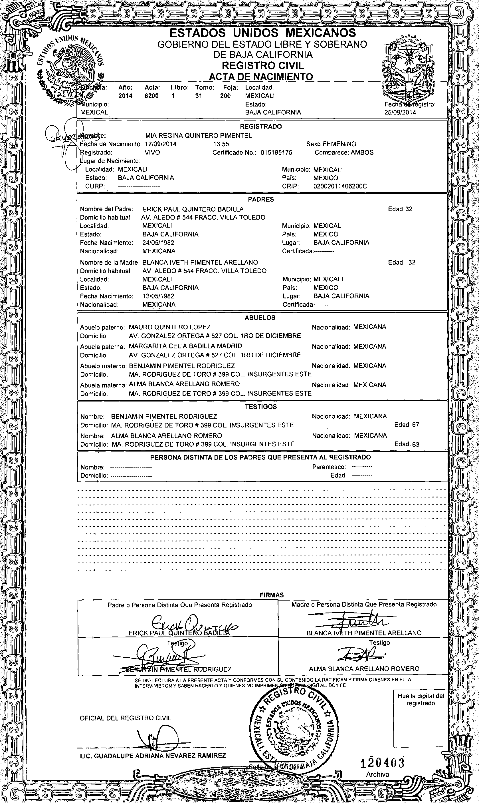
CERTIFICADO ÚNICO DE NACIMIENTO: El certificado de nacimiento es un documento oficial de carácter individual e intransferible que certifica el nacimiento de un producto vivo en el momento mismo de su ocurrencia, proporcionando a la madre un comprobante de este hecho.

Por la importancia y trascendencia de esta información, se planteo la necesidad de contar con un formato único de registro de nacimientos que fuera de uso obligatorio en todas las entidades federativas e instituciones de salud del país.

Ante la necesidad de promover el uso del Certificado de Nacimiento en todo el país, se estableció como acuerdo de la X Reunión Ordinaria del Consejo Nacional de Salud, IV Época (29/05/2003), el compromiso de “desarrollar estrategias para extender el certificado de nacido vivo en todas las entidades federativas”. En seguimiento a dicho acuerdo, el 2 de mayo de 2007 se firmaron con la Secretaria de Gobernación las Bases de Colaboración para el uso del Certificado de Nacimiento, en donde se establece como obligatorio el uso de dicho formato para la obtención del Acta de Nacimiento. El certificado es expedido por las clínicas u hospitales en donde se llevo a cabo el parto y se realizará conforme al Manual para el llenado del Certificado de Nacimiento expedido por la Secretaria de Salud.

NOTA: De acuerdo a la NORMA OFICIAL MEXICANA NOM-035-SSA3-2012, publicada en el Diario Oficial de la Federación con fecha 23 de agosto del 2012, y especificamente en el punto 11.6 que refiere: El Certificado de Nacimiento debe ser expedido por única vez a todo nacido vivo en territorio nacional (independientemente de la nacionalidad o situación legal de los padres), en forma gratuita y obligatoria, por un médico con cédula profesional o por la persona facultada por la autoridad sanitaria correspondiente.

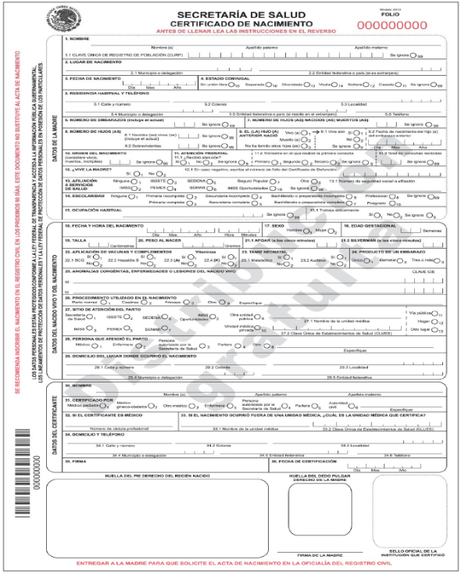
Certificado Único de Nacimiento.
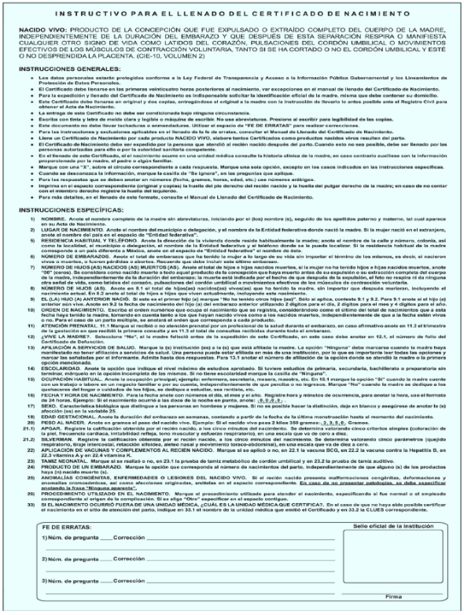

REQUISITOS PARA EL REGISTRO DE NACIMIENTO EN TIEMPO

(Tienen obligación de declarar el nacimiento, el padre y la madre o cualquiera de ellos; a falta de éstos, los abuelos paternos y, en su defecto, los maternos, dentro de los seis meses siguientes a la fecha en que ocurra aquél. Art. 55 del Código Civil del Estado de Baja California)

I.-HIJOS DE MATRIMONIO DE PADRES MAYORES DE EDAD:
- Certificado de nacimiento original (indispensable).
- Acta de nacimiento de los padres (si no se presenta el padre al registro deberá presentar acta de matrimonio expedida con seis meses de certificación a la fecha del registro).
- CURP e identificaciones de los padres del menor.
- Dos testigos mayores de edad con identificación.

II.-HIJOS DE PADRES MAYORES DE EDAD FUERA DEL MATRIMONIO:
- Certificado de nacimiento original (indispensable).
- El padre y la madre tienen obligación de que su nombre y apellidos figuren en el acta de nacimiento del hijo. Cuando sólo uno de los padres haga la presentación del hijo habido fuera de matrimonio, se podrán siguiendo al nombre de éste, los dos apellidos del padre o la madre compareciente. Esto será sin perjuicio de la investigación de la paternidad o la maternidad ante los Tribunales de acuerdo con las disposiciones del Código Civil del Estado de Baja California. (consultar con alejandrina rep. DIF)
- Acta de nacimiento de los padres.
- CURP e identificaciones de los padres del menor.
- Comparecencia de los padres del menor.
- Dos testigos mayores de edad con identificación.

III.-HIJOS DE PADRES MENORES DE EDAD FUERA DEL MATRIMONIO:
- Certificado de nacimiento original (indispensable).
- El padre y la madre tienen obligación de que su nombre y apellidos figuren en el acta de nacimiento del hijo. Cuando sólo uno de los padres haga la presentación del hijo habido fuera de matrimonio, se podrán siguiendo al nombre de éste, los dos apellidos del padre o la madre compareciente. Esto será sin perjuicio de la investigación de la paternidad o la maternidad ante los Tribunales de acuerdo con las disposiciones del Código Civil del Estado de Baja California
- Acta de nacimiento de ambos padres.
- CURP e identificaciones de los padres del menor.
- Comparecencia de ambos padres del menor.
- Dos testigos mayores de edad con identificación.

IV.-HIJOS DE MADRE SOLTERA MAYOR DE EDAD:
- Certificado de nacimiento original (indispensable).
- Acta de nacimiento de la madre.
- CURP e identificación de la madre del menor.
- Comparecencia de la madre del menor.
- Dos testigos mayores de edad con identificación.

V.-HIJOS DE MADRE SOLTERA MENOR DE EDAD:
- Certificado de nacimiento original (indispensable).
- Acta de nacimiento de la madre.
- CURP de la madre del menor
- Comparecencia de los padres ó cualquiera de ellos ó en su defecto de algún hermano mayor de edad de la madre menor de edad
- Acta de nacimiento e identificaciones de los comparecientes al registro tratándose del punto que antecede.
- Dos testigos mayores de edad.

REQUISITOS PARA EL REGISTRO EXTEMPORÁNEO DE NACIMIENTO:

OBJETIVO: Registrar los nacimientos que se realicen dentro del territorio del Estado, de niños, adolescentes, adultos y adultos mayores, que no fueron registrados oportunamente, otorgándoles una identidad que los acredite como ciudadanos mexicanos de acuerdo a la normatividad aplicable.

Código Civil del Estado de Baja California

Artículo 56.- A las personas que estando obligadas a declarar el nacimiento, lo hagan fuera del término fijado, se les sancionará con multa de diez a cincuenta veces el salario mínimo general vigente en el Estado, que impondrá la autoridad Municipal del lugar donde se haya hecho la declaración extemporánea de nacimiento; excepto tratándose de jornaleros o asalariados, los que no excederán en su caso el importe de un salario mínimo.

REQUISITOS PARA REGISTRO EXTEMPORÁNEO DE MENORES CON CERTIFICADO DE NACIMIENTO ORIGINAL:

I.-HIJOS DE MATRIMONIO DE PADRES MAYORES DE EDAD:
- Certificado de nacimiento original (indispensable).
- Fotografía del menor.
- Acta de nacimiento de los padres (si no se presenta el padre al registro deberá presentar acta de matrimonio expedida con seis meses de certificación a la fecha del registro).
- Identificaciones de los padres del menor.
- Dos testigos mayores de edad con identificación.

II.-HIJOS DE PADRES MAYORES DE EDAD FUERA DEL MATRIMONIO:
- Certificado de nacimiento original (indispensable).
- El padre y la madre tienen obligación de que su nombre y apellidos figuren en el acta de nacimiento del hijo. Cuando sólo uno de los padres haga la presentación del hijo habido fuera de matrimonio, se podrán siguiendo al nombre de éste, los dos apellidos del padre o la madre compareciente. Esto será sin perjuicio de la investigación de la paternidad o la maternidad ante los Tribunales de acuerdo con las disposiciones del Código Civil del Estado de Baja California.
- Fotografía del menor.
- Acta de nacimiento de los padres.
- Identificación con fotografía de ambos padres.
- Comparecencia e identificación de ambos padres al registro.
- Dos testigos mayores de edad con identificación.

III.-HIJOS DE PADRES MENORES DE EDAD FUERA DEL MATRIMONIO:
- Certificado de nacimiento original (indispensable).
- El padre y la madre tienen obligación de que su nombre y apellidos figuren en el acta de nacimiento del hijo. Cuando sólo uno de los padres haga la presentación del hijo habido fuera de matrimonio, se podrán siguiendo al nombre de éste, los dos apellidos del padre o la madre compareciente. Esto será sin perjuicio de la investigación de la paternidad o la maternidad ante los Tribunales de acuerdo con las disposiciones del Código Civil del Estado de Baja California.
- Fotografía del menor.
- Acta de nacimiento de ambos padres.
- Comparecencia e identificación de ambos padres.
- Dos testigos mayores de edad con identificación.

IV.-HIJOS DE MADRE SOLTERA MAYOR DE EDAD:
- Certificado de nacimiento original (indispensable).
- Fotografía del menor.
- Acta de nacimiento de la madre.
- Identificación de la madre.
- Dos testigos mayores de edad con identificación.

V.-HIJOS DE MADRE SOLTERA MENOR DE EDAD:
- Certificado de nacimiento original (indispensable).
- Fotografía del menor.
- Acta de nacimiento de la madre.
- Comparecencia de los padres ó cualquiera de ellos ó en su defecto de algún hermano mayor de edad de la madre menor de edad.
- Acta de nacimiento e identificaciones de los comparecientes al registro tratándose del punto que antecede.
- Identificaciones de los comparecientes al registro tratándose del punto que antecede.
- Dos testigos mayores de edad.

REQUISITOS PARA REGISTRO EXTEMPORÁNEO DE MENORES SIN CERTIFICADO DE NACIMIENTO Ó CON COPIA SIMPLE DEL CERTIFICADO DE NACIMIENTO:

I.-HIJOS DE MATRIMONIO DE PADRES MAYORES DE EDAD:
- Inexistencia de Registro de Nacimiento del Estado de origen, del Estado de Baja California, con vigencia de 5 años contados a partir de que fueron expedidas, y serán aceptadas por las Oficialías del Registro Civil siempre y cuando estén legibles y no contengan tachaduras ó enmendaduras.
- El padre y la madre tienen obligación de que su nombre y apellidos figuren en el acta de nacimiento del hijo. Cuando sólo uno de los padres haga la presentación del hijo habido fuera de matrimonio, se podrán siguiendo al nombre de éste, los dos apellidos del padre o la madre compareciente. Esto será sin perjuicio de la investigación de la paternidad o la maternidad ante los Tribunales de acuerdo con las disposiciones del Código Civil del Estado de Baja California.
- Fotografía del menor.
- Acta de nacimiento de los padres (si no se presenta el padre al registro deberá presentar acta de matrimonio expedida con seis meses de certificación a la fecha del registro).
- Identificaciones de los padres del menor.
- Comparecencia e identificación de ambos padres al registro.
- Dos testigos mayores de edad con identificación.

II.-HIJOS DE PADRES MAYORES DE EDAD FUERA DEL MATRIMONIO:
- Inexistencia de Registro de Nacimiento del Estado de origen, del Estado de Baja California, con vigencia de 5 años contados a partir de que fueron expedidas, y serán aceptadas por las Oficialías del Registro Civil siempre y cuando estén legibles y no contengan tachaduras ó enmendaduras.
- El padre y la madre tienen obligación de que su nombre y apellidos figuren en el acta de nacimiento del hijo. Cuando sólo uno de los padres haga la presentación del hijo habido fuera de matrimonio, se podrán siguiendo al nombre de éste, los dos apellidos del padre o la madre compareciente. Esto será sin perjuicio de la investigación de la paternidad o la maternidad ante los Tribunales de acuerdo con las disposiciones del Código Civil del Estado de Baja California.
- Fotografía del menor.
- Acta de nacimiento de los padres.
- Identificación con fotografía de ambos padres.
- Comparecencia e identificación de ambos padres al registro.
- Dos testigos mayores de edad con identificación.

III.-HIJOS DE PADRES MENORES DE EDAD FUERA DEL MATRIMONIO:
- Inexistencia de Registro de Nacimiento del Estado de origen, del Estado de Baja California, con vigencia de 5 años contados a partir de que fueron expedidas, y serán aceptadas por las Oficialías del Registro Civil siempre y cuando estén legibles y no contengan tachaduras ó enmendaduras.
- El padre y la madre tienen obligación de que su nombre y apellidos figuren en el acta de nacimiento del hijo. Cuando sólo uno de los padres haga la presentación del hijo habido fuera de matrimonio, se podrán siguiendo al nombre de éste, los dos apellidos del padre o la madre compareciente. Esto será sin perjuicio de la investigación de la paternidad o la maternidad ante los Tribunales de acuerdo con las disposiciones del Código Civil del Estado de Baja California.
- Fotografía del menor.
- Acta de nacimiento y CURP de ambos padres.
- Comparecencia de los padres ó cualquiera de ellos ó en su defecto de algún hermano mayor de edad de la madre menor de edad.
- Acta de nacimiento e identificaciones de los comparecientes al registro tratándose del punto que antecede.
- Dos testigos mayores de edad con identificación.

IV.-HIJOS DE MADRE SOLTERA MAYOR DE EDAD:
- Inexistencia de Registro de Nacimiento del Estado de origen, del Estado de Baja California, con vigencia de 5 años contados a partir de que fueron expedidas, y serán aceptadas por las Oficialías del Registro Civil siempre y cuando estén legibles y no contengan tachaduras ó enmendaduras.
- Fotografía del menor.
- Acta de nacimiento y CURP de la madre.
- Identificación de la madre.
- Dos testigos mayores de edad con identificación.

V.-HIJOS DE MADRE SOLTERA MENOR DE EDAD:
- Inexistencia de Registro de Nacimiento del Estado de origen, del Estado de Baja California, con vigencia de 5 años contados a partir de que fueron expedidas, y serán aceptadas por las Oficialías del Registro Civil siempre y cuando estén legibles y no contengan tachaduras ó enmendaduras.
- Fotografía del menor.
- Acta de nacimiento y CURP de la madre.
- Comparecencia de los padres ó cualquiera de ellos ó en su defecto de algún hermano mayor de edad de la madre menor de edad.
- Acta de nacimiento e identificaciones de los comparecientes al registro tratándose del punto que antecede.
- Dos testigos mayores de edad.

REQUISITOS PARA REGISTRO EXTEMPORÁNEO DE MAYORES DE EDAD SIN CERTIFICADO DE NACIMIENTO Ó CON COPIA SIMPLE DEL CERTIFICADO DE NACIMIENTO:

I.-HIJOS DE MATRIMONIO:
- Inexistencia de Registro de Nacimiento del Estado de origen, del Estado de Baja California, con vigencia de 5 años contados a partir de que fueron expedidas, y serán aceptadas por las Oficialías del Registro Civil siempre y cuando estén legibles y no contengan tachaduras ó enmendaduras.
- Acreditar identidad del interesado con la presentación de acta de matrimonio, acta de nacimiento de hijos, cartilla militar, pasaporte mexicano, certificado de bautismo, documentos laborales ó documentos escolares.
- Acreditar la filiación del interesado con acta de nacimiento de hermanos, acta de nacimiento de padres ó acta de defunción de los padres.
- Fotografía del interesado.
- Dos testigos mayores de edad con identificación.

II.-HIJOS DE PADRES FUERA DEL MATRIMONIO:
- Inexistencia de Registro de Nacimiento del Estado de origen, del Estado de Baja California, con vigencia de 5 años contados a partir de que fueron expedidas, y serán aceptadas por las Oficialías del Registro Civil siempre y cuando estén legibles y no contengan tachaduras ó enmendaduras.
- Acreditar identidad del interesado con la presentación de acta de matrimonio, acta de nacimiento de hijos, cartilla militar, pasaporte mexicano, certificado de bautismo, documentos laborales ó documentos escolares.
- Acreditar la filiación del interesado con acta de nacimiento de hermanos, acta de nacimiento de padres ó acta de defunción de los padres.
- Fotografía del interesado
- Dos testigos mayores de edad con identificación.

IV.-HIJOS DE MADRE SOLTERA:
- Inexistencia de Registro de Nacimiento del Estado de origen, del Estado de Baja California, con vigencia de 5 años contados a partir de que fueron expedidas, y serán aceptadas por las Oficialías del Registro Civil siempre y cuando estén legibles y no contengan tachaduras ó enmendaduras.
- Acreditar identidad del interesado con la presentación de acta de matrimonio, acta de nacimiento de hijos, cartilla militar, pasaporte mexicano, certificado de bautismo, documentos laborales ó documentos escolares.
- Acreditar la filiación del interesado con acta de nacimiento de hermanos, acta de nacimiento de padres ó acta de defunción de los padres.
- Fotografía del interesado.
- Acta de nacimiento de la madre.
- Dos testigos mayores de edad con identificación.

REQUISITOS PARA REGISTROS EXTEMPORANEOS NIÑOS DIF EXPOSITOS Y EN SITUACIÓN DE ABANDONO

EXPOSITOS:
- Constancia de edad probable expedida por la Procuraduría para la Defensa de los Menores y la Familia.
- Estudio social del menor emitido por la Procuraduría para la Defensa de los Menores y la Familia.
- Documento que acredita la personalidad de quien comparece al Registro Civil a solicitar el Registro de Nacimiento del menor expósito.
- Identificación Oficial de la persona que comparece a presentar al menor.
- Solicitud de Registro de Nacimiento del menor.
- Fotografía del menor.
- Dos testigos con identificación oficial con fotografía. Si uno de los testigos ó ambos son extranjeros deberán de reunir los requisitos de las políticas enunciadas en este manual.

EN SITUACIÓN DE ABANDONO:
- Certificado de Nacimiento Original ó Constancia expedida por la Institución donde tuvo lugar el nacimiento del menor.
- Cuando no pueda obtenerse el Certificado de nacimiento del menor, se presentará Constancia de edad probable y estudio social expedido por la Procuraduría para la Defensa de los Menores y la Familia.
- Inexistencia de Registro de Nacimiento expedida por la Dirección del Registro Civil del Estado, siempre y cuando se trate de niños con algún antecedente en el nombre y apellidos, toda vez, que de localizarse algún registro de nacimiento que coincida con el nombre del menor éste deberá coincidir con la edad probable de aquel.
- Si existen antecedentes del nombre ó nombres de los padres deberá manifestarse al Registro Civil, a fin de que se realice la búsqueda para obtener los registros de nacimiento de aquellos ó si se cuenta con actas de nacimiento del ó los padres éstas serán puestas a consideración del Oficial del Registro Civil en cuanto a su autenticidad y viabilidad para disponer de las mismas, si resultan ser de otro Estado; de existir antecedente de los padres respecto al nombre deberá llevarse a cabo búsqueda en el sistema de CURP a fin de obtener información sobre el registro de nacimiento de los padres.
- Dos testigos con identificación oficial con fotografía.
- Documento que acredita la personalidad de quien comparece al Registro Civil como representante de la Institución denominada Procuraduría para la Defensa de los Menores y la Familia.
- Identificación Oficial de la persona que comparece a presentar al menor para su registro.
- Solicitud de Registro de Nacimiento del menor.
- Fotografía del menor.

REQUISITOS PARA ADULTOS MAYORES EN ATENCIÓN CIUDADANA ANTE EL DIF:
- Estudio social emitido por la Procuraduría para la Defensa de los Menores y la Familia.
- Inexistencia de Registro de Nacimiento del Estado de origen, del Estado de Baja California, con vigencia de 5 años contados a partir de que fueron expedidas, y serán aceptadas por las Oficialías del Registro Civil siempre y cuando estén legibles y no contengan tachaduras ó enmendaduras.
- Acreditar identidad del interesado con la presentación de acta de matrimonio, acta de nacimiento de hijos, cartilla militar, pasaporte mexicano, certificado de bautismo, documentos laborales ó documentos escolares.
- Acreditar la filiación del interesado con acta de nacimiento de hermanos, acta de nacimiento de padres ó acta de defunción de los padres.
- Fotografía del interesado.
- Dos testigos mayores de edad con identificación.

NOTAS RELEVANTES EN REGISTROS DE NACIMIENTO

- Cuando se trate de documentos extranjeros deberán estar legalizados ó apostillados y traducidos al español por perito autorizado por el Poder Judicial de cualquier entidad federativa del territorio nacional; el Oficial del Registro Civil deberá cotejar las copias con los originales y devolverlos al ciudadano.

- Los documentos que se presenten ante el Oficial del Registro Civil deberán estar legibles y no serán validos si presentan tachaduras ó enmendaduras.

- En cualquier supuesto el Oficial del Registro Civil en caso de duda podrá solicitar la comparecencia del interesado.

- Los registros de nacimiento sobre partos gemelares deberán hacerse en forma independiente.

- Cuando los padres vayan a registrar a sus hijos con nombres extraños que constituyan palabras denigrantes de la personalidad, nombres fantasiosos, diminutivos ó apodos, se les deberá explicar el porqué tales nombres pueden traerles problemas a los menores en el futuro y a la vez hacerles las siguientes recomendaciones:

- Que no deben ser nombres denigrantes.
- No utilizar diminutivos ó apodos.
- No utilizar abreviaturas en los nombres.

- La Dirección del Registro Civil se reserva el derecho de remplazar los documentos que podrán sustituir los certificados de inexistencia y jurisdicción voluntaria en casos especiales de autorizaciones de registros extemporáneos.

- Las inexistencias de registro de nacimiento que provengan de otros estados tendrán una vigencia de cinco años ó más a criterio del Oficial del Registro Civil y podrá recibirlas siempre y cuando no contengan tachaduras ó enmendaduras.

- Cuando los interesados no puedan concurrir personalmente a realizar el trámite con excepción del registrado (a) podrán hacerse representar por un mandatario especial para el acto, cuyo nombramiento conste en escritura pública ó escrito privado firmado por el otorgante, ratificando la firma ante Notario Público; tratándose de poderes otorgados por mexicanos en el extranjero, deberán ser ratificados ante el Cónsul de México y contar con la apostilla y traducción respectiva.

- Cuando se trate del espacio que refiere el lugar de nacimiento invariablemente se debe asentar la localidad, seguido del Municipio de que se trate y el Estado de Nacimiento, ejemplo:

- Localidad: Guadalupe Victoria Municipio: Mexicali Estado: Baja California País: México
- Localidad: La Mesa Municipio: Tijuana Estado: Baja California País: México
- Localidad: Tijuana Municipio: Tijuana Estado: Baja California País: México

- Cuando se trate de personas que presenten su acta de nacimiento ya sea del Estado de Baja California u otro Estado y manifiesten que la Oficialía de que se trate y la Dirección del Registro Civil no cuentan con el registro de nacimiento, exhibiendo la respectiva c

- onstancia de Inexistencia de Registro de Nacimiento, se podrá proceder a un nuevo registro de acuerdo a los requisitos previstos en las diversas modalidades de nacimiento que anteceden.

- Cuando se trate de registro de nacimiento de nacido en México hijo de padres extranjeros el nombre de estos deberá asentarse tal cual aparece en su acta de nacimiento.

- Son identificaciones oficiales para los mayores de edad las siguientes: Credencial Federal de Elector, Cartilla Militar, Cedula Profesional y Pasaporte.

- Son identificaciones de los menores: Último Certificado de Estudios.

EXTRANJEROS QUE PRETENDEN CELEBRAR REGISTRO DE NACIMIENTO EN BAJA CALIFORNIA MÉXICO

Cuando se trate de extranjeros que pretendan celebrar un registro de nacimiento se estará a lo previsto por el artículo 9 de la Ley de Migración que advierte: Los Jueces u Oficiales del Registro Civil no podrán negar a los migrantes, independientemente de su situación migratoria, la autorización de los actos del estado civil ni la expedición de las actas relativas a nacimiento, reconocimiento de hijos, matrimonio, divorcio y muerte.

REGISTRO DE RECONOCIMIENTO DE HIJOS

OBJETIVO: Que el padre por voluntad propia reconozca a su hijo mediante el acto del reconocimiento ante el Oficial del Registro Civil.

NOTA: Con fecha 05 de octubre del 2012, se reformo el artículo 78 del Código Civil del Estado de Baja California, para quedar como sigue:

CONTENIDO DEL ACTA DE RECONOCIMIENTO (DIGITALIZAR ACTA DE RECONOCIMIENTO)
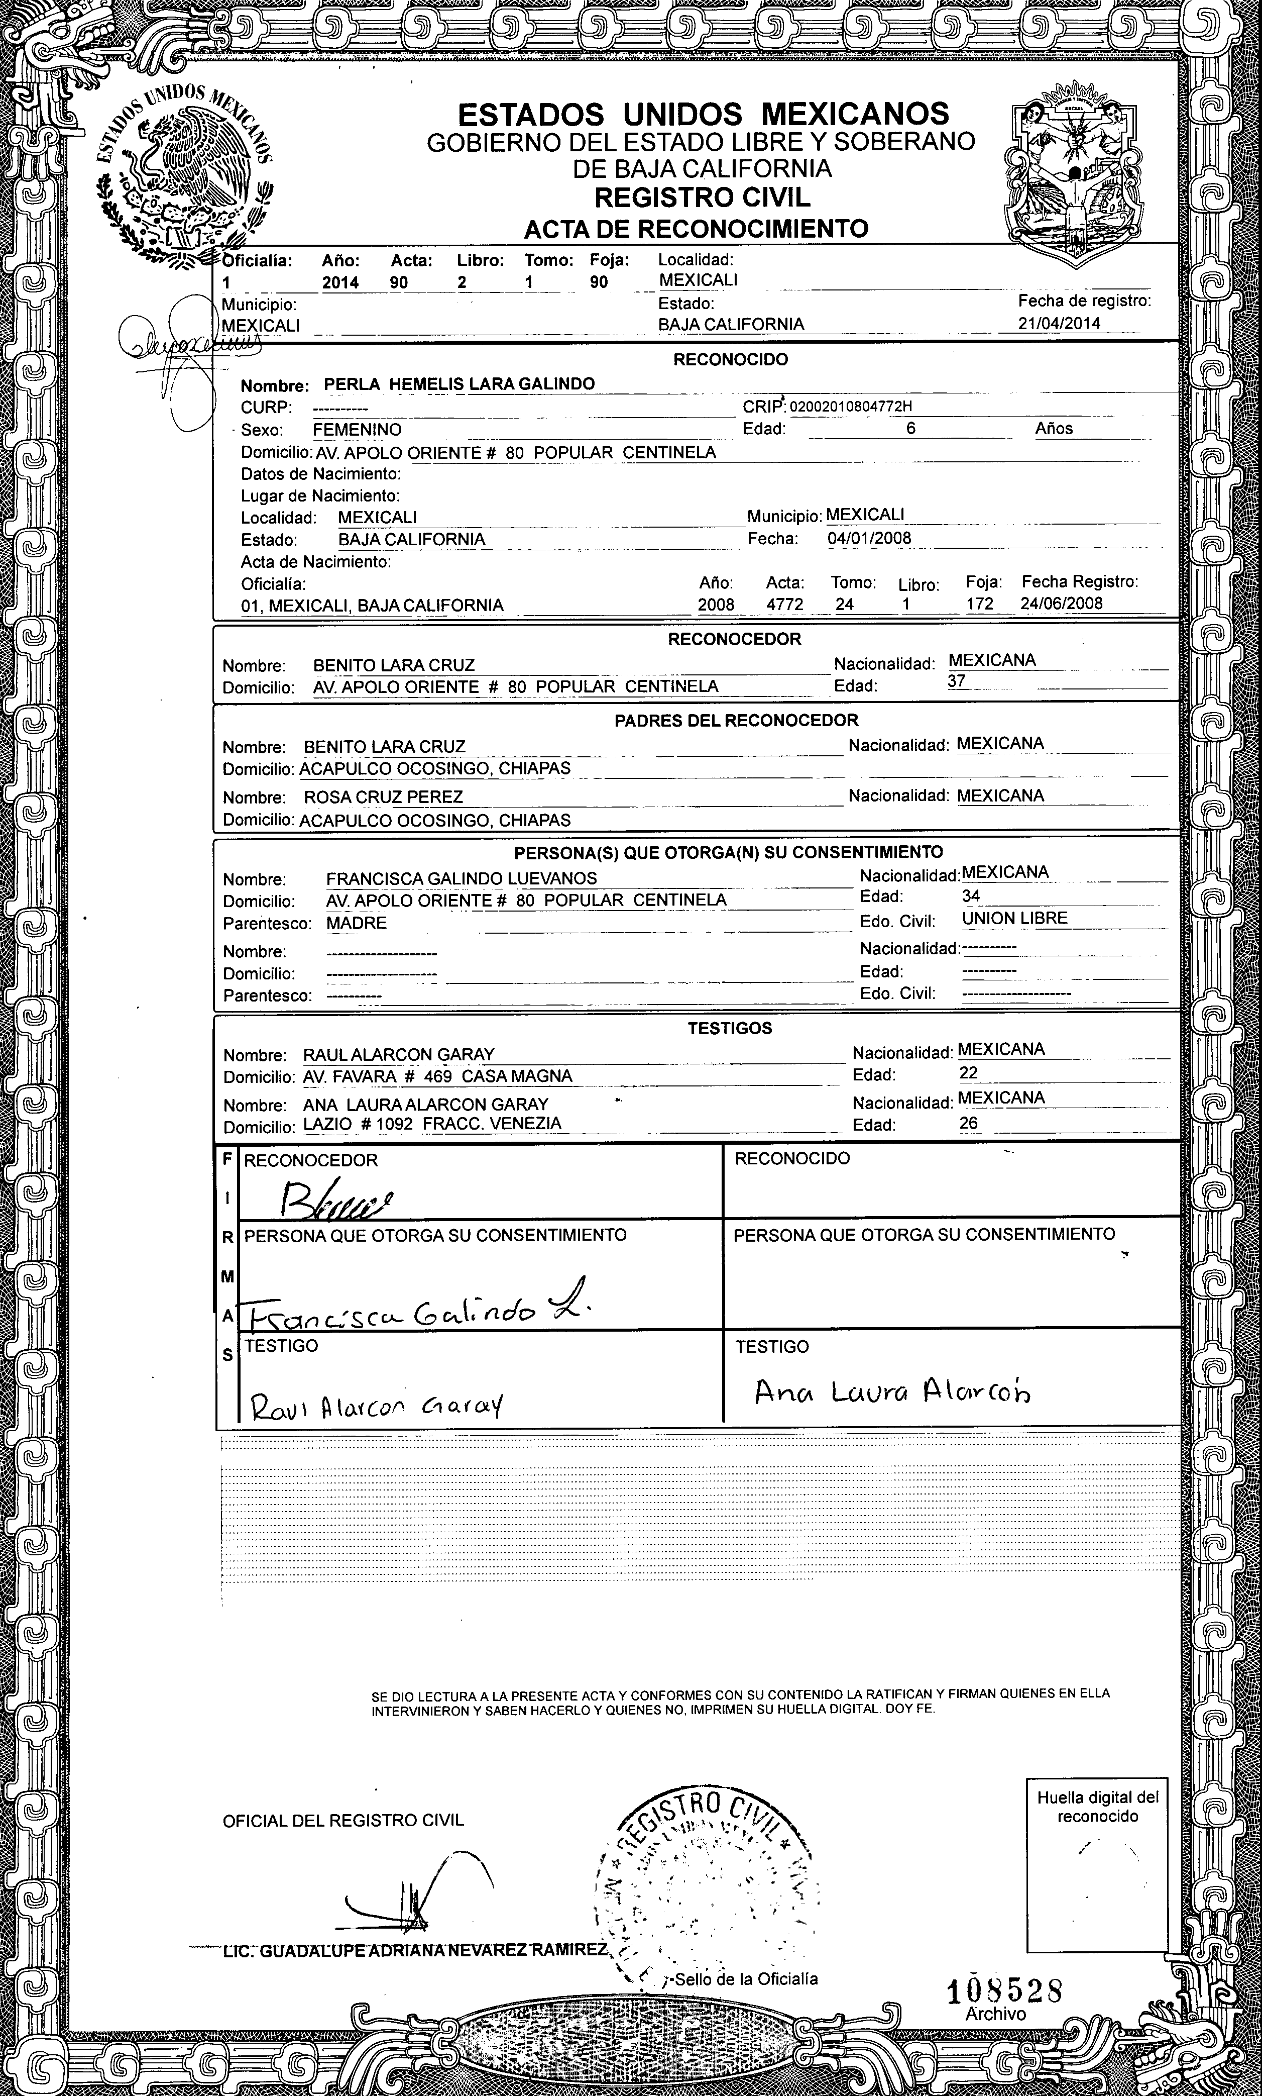

“Artículo 78.- Si el reconocimiento del hijo nacido fuera del matrimonio se hiciere después de haber sido registrado su nacimiento, se hará mención de este con la nota marginal correspondiente en el acta de nacimiento originaria la cual quedará reservada por lo que no podrá expedir constancia de ella, ni se podrá publicar salvo por mandato judicial o a petición del interesado. En caso de que no existiera mandato judicial o petición del interesado se expedirá el acta con los datos actualizados y sin la nota marginal. Para realizar el reconocimiento es necesario recabar su consentimiento para ser reconocido si es mayor de edad, si es menor de edad pero mayor de 14 años, su consentimiento y el de la persona que lo tenga bajo su custodia, si es menor de 14 años, el consentimiento de quien lo tenga bajo su custodia.”

REQUISITOS:

- Acta de nacimiento de la persona a reconocer.
- Acta de nacimiento del reconocedor.
- Acta de nacimiento de la persona que otorga su consentimiento para el registro del reconocimiento.
- Si la persona que otorga el consentimiento resulta ser el reconocido, deberá asentarse el nombre de éste con la filiación correcta en el apartado de referencia.
- Dos testigos mayores de edad con identificación oficial.
- Para el registro del acta de reconocimiento deberán estar presentes el reconocedor, la persona que otorga el consentimiento y los testigos.
- Llenar solicitud de reconocimiento.

NOTAS RELEVANTES EN REGISTROS DE RECONOCIMIENTO

- Cuando se trate de documentos extranjeros deberán estar legalizados ó apostillados y traducidos al español por perito autorizado por el Poder Judicial de cualquier entidad federativa del territorio nacional; el Oficial del Registro Civil deberá cotejar las copias con los originales y devolverlos al ciudadano.

- Deberá efectuarse anotación marginal de reconocimiento en el acta de nacimiento del registrado.

- Al acta de nacimiento originaria deberá adjuntarse una hoja a parte que contenga la leyenda de RESERVA, con el objeto de proteger el documento de etiquetas adheribles que puedan inutilizar el original, sin que pueda expedirse constancia de ella, ni se podrá publicar salvo por mandato judicial o a petición del interesado.

- Deberá expedirse el extracto del acta con la mención de acta de nacimiento, misma que contendrá los datos actualizados a partir del registro del reconocimiento.

- Cuando los interesados no puedan concurrir personalmente a realizar el trámite con excepción del registrado (a) podrán hacerse representar por un mandatario especial para el acto, cuyo nombramiento conste en escritura pública ó escrito privado firmado por el otorgante, ratificando la firma ante Notario Público; tratándose de poderes otorgados por mexicanos en el extranjero, deberán ser ratificados ante el Cónsul de México y contar con la apostilla y traducción respectiva.

- Para obtener el acta de nacimiento originaria, deberá ser solicitada por el interesado ó por mandato de un Juez, en caso contrario por la persona que tenga la patria potestad ó custodia tratándose de menores de edad, quien deberá presentar escrito dirigido al Oficial del Registro Civil ó al Director del Registro Civil, respectivamente, donde advierta las circunstancias por las que requiere la expedición del documento RESERVADO y será el funcionario quien habrá de determinar en su caso la procedencia de la solicitud.

EXTRANJEROS QUE PRETENDEN CELEBRAR RECONOCIMIENTO EN BAJA CALIFORNIA MÉXICO

Cuando se trate de extranjeros que pretendan celebrar un reconocimiento se estará a lo previsto por el artículo 9 de la Ley de Migración que advierte: Los Jueces u Oficiales del Registro Civil no podrán negar a los migrantes, independientemente de su situación migratoria, la autorización de los actos del estado civil ni la expedición de las actas relativas a nacimiento, reconocimiento de hijos, matrimonio, divorcio y muerte.

REGISTRO DE ACTA DE ADOPCIÓN

OBJETIVO: Levantar acta de nacimiento en los mismos términos que si se tratara de un hijo consanguíneo.

Artículos 84, 85 y 86.

El acta de adopción se levantará como si fuera de nacimiento, en los mismos términos que la que se expide para los hijos consanguíneos.

REQUISITOS:

- Oficio girado por el Juez de lo familiar al Oficial del Registro Civil, a efecto de que se levante el acta correspondiente en los términos indicados en la sentencia ejecutoria.
- Exhibir sentencia ejecutoriada.
- Presentación del adoptado ante el Oficial del Registro Civil.
- Los testigos de los adoptantes deberán presentar identificación oficial.
- Deberán realizarse las anotaciones en el acta de nacimiento originaria, la cual quedará RESERVADA. No se publicará, ni se expedirá constancia alguna que revele el origen del adoptado ni su condición como tal salvo providencia dictada en juicio o cuando lo solicite personalmente el adoptado. Artículo 86 segundo párrafo del Código Civil del Estado de Baja California.
- Llenar solicitud de “nacimiento”.

NOTAS RELEVANTES EN REGISTROS DE ADOPCIÓN

- Cuando se trate de documentos extranjeros deberán estar legalizados ó apostillados y traducidos al español por perito autorizado por el Poder Judicial de cualquier entidad federativa del territorio nacional; el Oficial del Registro Civil deberá cotejar las copias con los originales y devolverlos al ciudadano.

- Cuando los interesados no puedan concurrir personalmente a realizar el trámite con excepción del registrado (a) podrán hacerse representar por un mandatario especial para el acto, cuyo nombramiento conste en escritura pública ó escrito privado firmado por el otorgante, ratificando la firma ante Notario Público; tratándose de poderes otorgados por mexicanos en el extranjero, deberán ser ratificados ante el Cónsul de México y contar con la apostilla y traducción respectiva.

REGISTRO DE ACTA DE MATRIMONIO

OBJETIVO: Levantar el registro por el cual dos personas se unen en matrimonio de acuerdo al Código Civil para el Estado de Baja California.

Artículos del 143 al 158 del Código Civil del Estado de Baja California.

CONTENIDO DEL ACTA DE MATRIMONIO (DIGITALIZAR ACTA DE MATRIMONIO)

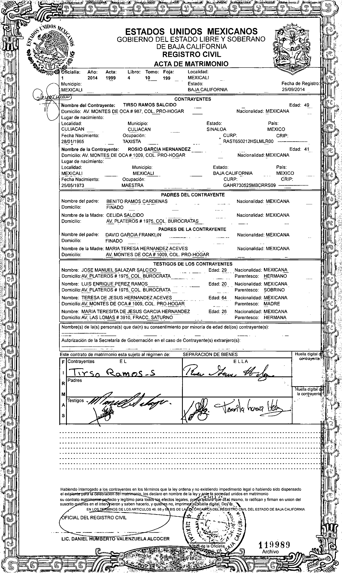

REQUISITOS:

- Actas de nacimiento de los contrayentes.
- Identificación Oficial con fotografía de los contrayentes.
- CURP de los contrayentes
- Certificado Médico de buena salud suscrito por un médico titulado del que se advierta que los pretendientes no padecen sífilis, tuberculosis, ni enfermedad alguna crónica e incurable que sea, además, contagiosa y hereditaria. Artículo 95, fracción IV, del Código Civil del Estado de Baja California. De existir algún padecimiento de los señalados con antelación de alguno de los cónyuges ó ambos, estos deberán estar consientes de ello y así manifestarlo.
- Cuatro testigos con identificación oficial.
- Si existe algún matrimonio previo al que se pretende celebrar, los interesados deberán presentar acta de divorcio ó acta de defunción, según sea el caso.
- Asistir a las pláticas prematrimoniales que indique la Oficialía del Registro Civil.
- Convenio que exprese el régimen bajo el cual pretenden contraer matrimonio.
- Llenar solicitud de matrimonio.

CONVENIOS QUE EXPRESAN REGIMEN DE MATRIMONIO

SEPARACIÓN DE BIENES

C. OFICIAL DEL REGISTRO CIVIL
PRESENTE.-
Los suscritos (contrayentes) generales expresados en la solicitud de matrimonio que acompañamos al presente ante usted, exponemos:

Que por medio del presente escrito y de conformidad con lo previsto en la fracción V del artículo 95 del Código Civil para el Estado de Baja California, venimos a formular el presente convenio con relación al matrimonio que celebramos en esta fecha en lo que respecta a bienes futuros bajo las siguientes:

CLAUSULAS
1.-El matrimonio se contrae bajo el régimen de SEPARACIÓN DE BIENES.
2.-No se acompaña inventario de bienes, ni se especifican las deudas de los contrayentes, no obstante, los bienes y las deudas que hasta la fecha del matrimonio existieran serán exclusivamente del que los haya adquirido o contraído.
3.-Todos los bienes adquiridos con antelación o posteriores a la celebración del matrimonio de los contrayentes, serán propiedad exclusiva de cada cónyuge.
4.-Los cónyuges conservarán la administración de los bienes que con anterioridad al matrimonio hayan adquirido, así como la administración de los bienes que en lo futuro adquieran e igualmente serán de su exclusiva propiedad los frutos y accesorios de los mismos.
5.-Los bienes que los cónyuges adquieran en común a título gratuito entre tanto se haga la división, serán administrados por ambos ó por uno de ellos con acuerdo del otro en este caso.
El presente convenio se firma por las partes contrayentes y testigos del acto. En la ciudad de-----, Baja California, a los____días del mes de___del año 20___

____________________________ ________________________
FIRMA DEL CONTRAYENTE FIRMA DE LA CONTRAYENTE
_____________________________ ____________________________
TESTIGO DEL CONTRAYENTE TESTIGO DE LA CONTRAYENTE
_________________________________ ____________________________
TESTIGO DEL CONTRAYENTE TESTIGO DE LA CONTRAYENTE
________________________________ ____________________________
TESTIGO DEL CONTRAYENTE TESTIGO DE LA CONTRAYENTE

CONTRAYENTES MENORES DE EDAD

_______________________________ _____________________________________
PADRES DEL MENOR CONTRAYENTE PADRES DE LA MENOR CONTRAYENTE

SOCIEDAD CONYUGAL

C. OFICIAL DEL REGISTRO CIVIL
PRESENTE.-
Los suscritos (contrayentes) generales expresados en la solicitud de matrimonio que acompañamos al presente ante usted, exponemos:

Que por medio del presente escrito y de conformidad con lo previsto en la fracción V del artículo 95 del Código Civil para el Estado de Baja California, venimos a formular el presente convenio con relación al matrimonio que celebramos en esta fecha en lo que respecta a bienes futuros bajo las siguientes:

1.-El matrimonio deberá celebrarse bajo régimen de SOCIEDAD CONYUGAL.
2.- Los contrayentes hacen constar que en la actualidad, carecen de bienes o fortuna alguna
3.-Los contrayentes manifiestan que no tienen deudas pendientes
4.-Los contrayentes son responsables de la administración de bienes adquiridos.
5.-El producto del trabajo, de uno o de ambos consortes, les corresponderá por igual.
6.-La Sociedad será administrada por el esposo y en ausencia de éste por la esposa con todas las facultades inherentes al procurador excepto las de hipotecar y vender bienes raíces.
7.-Todos los bienes que adquieran durante el matrimonio, serán de ambos consortes, en la proporción de un cincuenta por ciento.
8.-La Sociedad Conyugal se liquidará a la muerte de uno de los dos, o en caso de divorcio, bajo la forma extrajudicial y en los términos que prevengan las leyes civiles y fiscales.

El presente convenio se firma por las partes contrayentes y testigos del acto. En la ciudad de-----, Baja California, a los____días del mes de___del año 20___

____________________________ ________________________
FIRMA DEL CONTRAYENTE FIRMA DE LA CONTRAYENTE
_____________________________ ____________________________
TESTIGO DEL CONTRAYENTE TESTIGO DE LA CONTRAYENTE
_________________________________ ____________________________
TESTIGO DEL CONTRAYENTE TESTIGO DE LA CONTRAYENTE
________________________________ ____________________________
TESTIGO DEL CONTRAYENTE TESTIGO DE LA CONTRAYENTE

CONTRAYENTES MENORES DE EDAD

_______________________________ _____________________________________
PADRES DEL MENOR CONTRAYENTE PADRES DE LA MENOR CONTRAYENTE

NOTAS RELEVANTES EN REGISTROS DE MATRIMONIO

- Cuando se trate de documentos extranjeros deberán estar legalizados ó apostillados y traducidos al español por perito autorizado por el Poder Judicial de cualquier entidad federativa del territorio nacional; el Oficial del Registro Civil deberá cotejar las copias con los originales y devolverlos al ciudadano.

- Para contraer matrimonio, el hombre necesita haber cumplido dieciséis años y la mujer catorce. Los presidentes municipales pueden conceder dispensas de edad por causas graves y justificadas.

- Cuando se trate de minoría de edad de los contrayentes, se requiere el consentimiento de quien ejerce la patria potestad.

- Cuando los interesados no puedan concurrir personalmente a realizar el trámite podrán hacerse representar por un mandatario especial para el acto, cuyo nombramiento conste en escritura pública ó escrito privado firmado por el otorgante, ratificando la firma ante Notario Público; tratándose de poderes otorgados por mexicanos en el extranjero, deberán ser ratificados ante el Cónsul de México y contar con la apostilla y traducción respectiva.

- Cuando se trate de matrimonio de tutor con la persona que ha permanecido bajo su guarda ó entre parientes colaterales en tercer grado, se requiere dispensa otorgada por el juez de lo familiar. Asimismo, debe estarse a lo previsto por el artículo 153 del Código Civil del Estado de Baja California.

IMPEDIMENTOS PARA CONTRAER MATRIMONIO Artículo 153 del Código Civil para el Estado de Baja California.

REGISTRO DE ACTA DE DIVORCIO

OBJETIVO: Llevar a cabo el acto registral por el cual dos personas que se unieron en matrimonio ante la sociedad, por libre y determinante voluntad deciden disolver el matrimonio, mediante el registro del Acta de Divorcio.

CONTENIDO DEL ACTA DE DIVORCIO (DIGITALIZAR ACTA DE DIVORCIO)

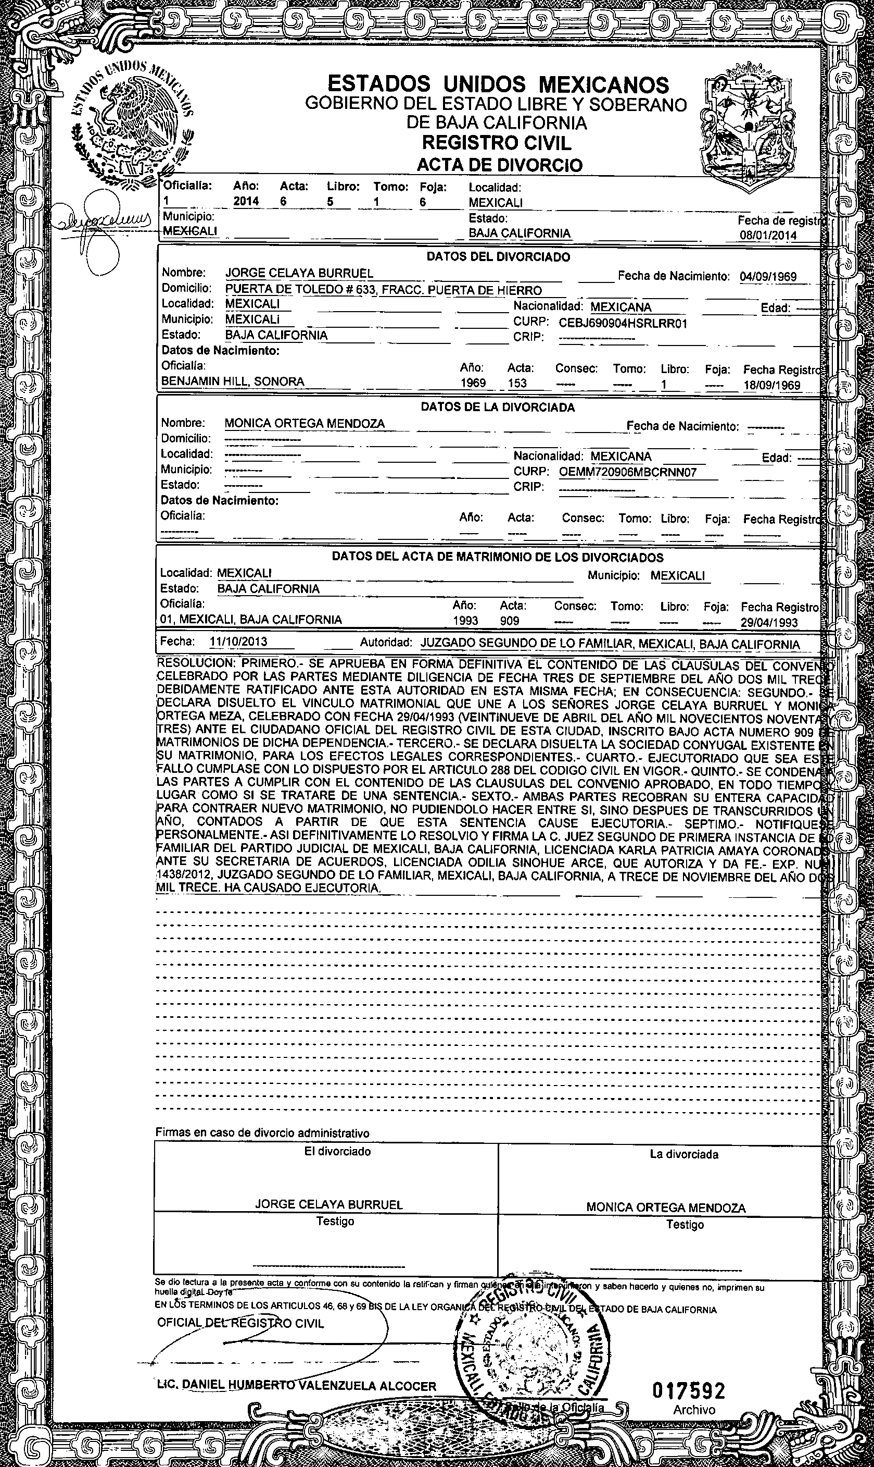

DIVORCIO ADMINISTRATIVO: Llevar a cabo el acto registral por el cual dos personas que anteriormente se unieron en matrimonio ante la sociedad, por libre y determinante voluntad deciden disolver el matrimonio, mediante el levantamiento del Acta de Divorcio, con la autorización del Oficial del Registro Civil, en los términos previstos en el Código Civil para el Estado de Baja California.

Artículos del 111 al 113 y 269 del Código Civil del Estado de Baja California.

REQUISITOS:

- Solicitud por escrito, donde manifiesten bajo protesta de decir verdad ser mayores de edad, así como la libre y determinante voluntad de disolver el matrimonio, no tener hijos menores de edad o mayores sujetos a tutela.
- Copia certificada del acta de matrimonio de los consortes.
- Constancia expedida por médico titulado, de que la cónyuge no se encuentra en estado de gravidez.
- Resolución judicial ó notarial de haber liquidado la sociedad conyugal, en caso de haber existido bienes y haberse casado bajo este régimen.
- Identificaciones con fotografía de los consortes.
- Comprobante de domicilio de uno o ambos cónyuges.
- En caso de que los que intervengan en el registro del acta de divorcio sean extranjeros deberán ajustarse a las políticas que advierte el manual además de cumplir con los requisitos del presente apartado.
- Una vez presentada la solicitud de divorcio administrativo ante el Oficial del Registro Civil, se le citará a los interesados en el término de 15 días para la ratificación del acto.

DIVORCIO VÍA JUDICIAL: Inscribir la sentencia expedida por un juez, que declara el divorcio voluntario ó necesario, mediante el registro del Acta de Divorcio, de acuerdo a la legislación vigente en el Estado de Baja California.

Artículos 111, 112 y 113 y del 263 al 288 del Código Civil del Estado de Baja California

REQUISITOS:

- Oficio girado por el Juez de lo familiar al Oficial del Registro Civil, al que se adjunta copia certificada de la sentencia ejecutoria que declara disuelto el vínculo matrimonial, a efecto de que se registre el acta de divorcio.
- Acta de matrimonio de los consortes
- CURP de los consortes
- Identificación oficial de quien realiza el trámite del registro del acta de divorcio.

NOTAS RELEVANTES EN REGISTROS DE DIVORCIO

- Cuando se trate de documentos extranjeros deberán estar legalizados ó apostillados y traducidos al español por perito autorizado por el Poder Judicial de cualquier entidad federativa del territorio nacional; el Oficial del Registro Civil deberá cotejar las copias con los originales y devolverlos al ciudadano.

- Para el caso de que los cónyuges pretendan contraer nuevas nupcias se estará a lo previsto por el artículo 286 del Código Civil del Estado de Baja California.

- Cuando los interesados no puedan concurrir personalmente a realizar el trámite podrán hacerse representar por un mandatario especial para el acto, cuyo nombramiento conste en escritura pública ó escrito privado firmado por el otorgante, ratificando la firma ante Notario Público; tratándose de poderes otorgados por mexicanos en el extranjero, deberán ser ratificados ante el Cónsul de México y contar con la apostilla y traducción respectiva.

- No podrán divorciarse en el Estado de Baja California en la vía administrativa aquellas personas que no se hubiesen casado en México.

- Las sentencias de divorcio de países del extranjeros que modifiquen el estado civil de las personas deberán se homologadas ante la autoridad judicial correspondiente en México, con el fin de que surtan efectos en el Estado de Baja California.

- Los Oficiales del Registro Civil del Estado de Baja California podrán asentar precedente de un divorcio en país extranjero siempre y cuando el registro ó inscripción del matrimonio se haya efectuado en el Estado de Baja California México.

REGISTRO DE DEFUNCIÓN

Artículos del 114 al 127 del Código Civil del Estado de Baja California.

OBJETIVO: Registrar las defunciones de las personas que fallezcan dentro del Estado de Baja California, así como las inscripciones de registro de defunción provenientes del extranjero de ciudadanos Mexicanos.

DIGITALIZAR CERTIFICADO DE DEFUNCIÓN

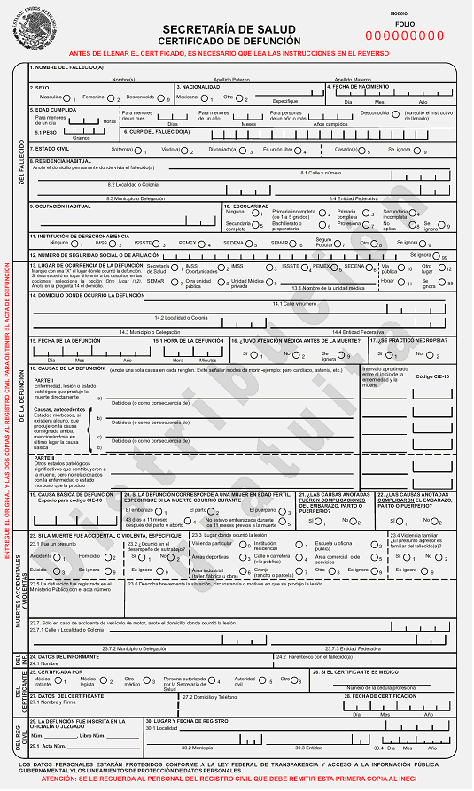

CONTENIDO DEL ACTA DE DEFUNCIÓN (DIGITALIZAR ACTA DE DEFUNCION)

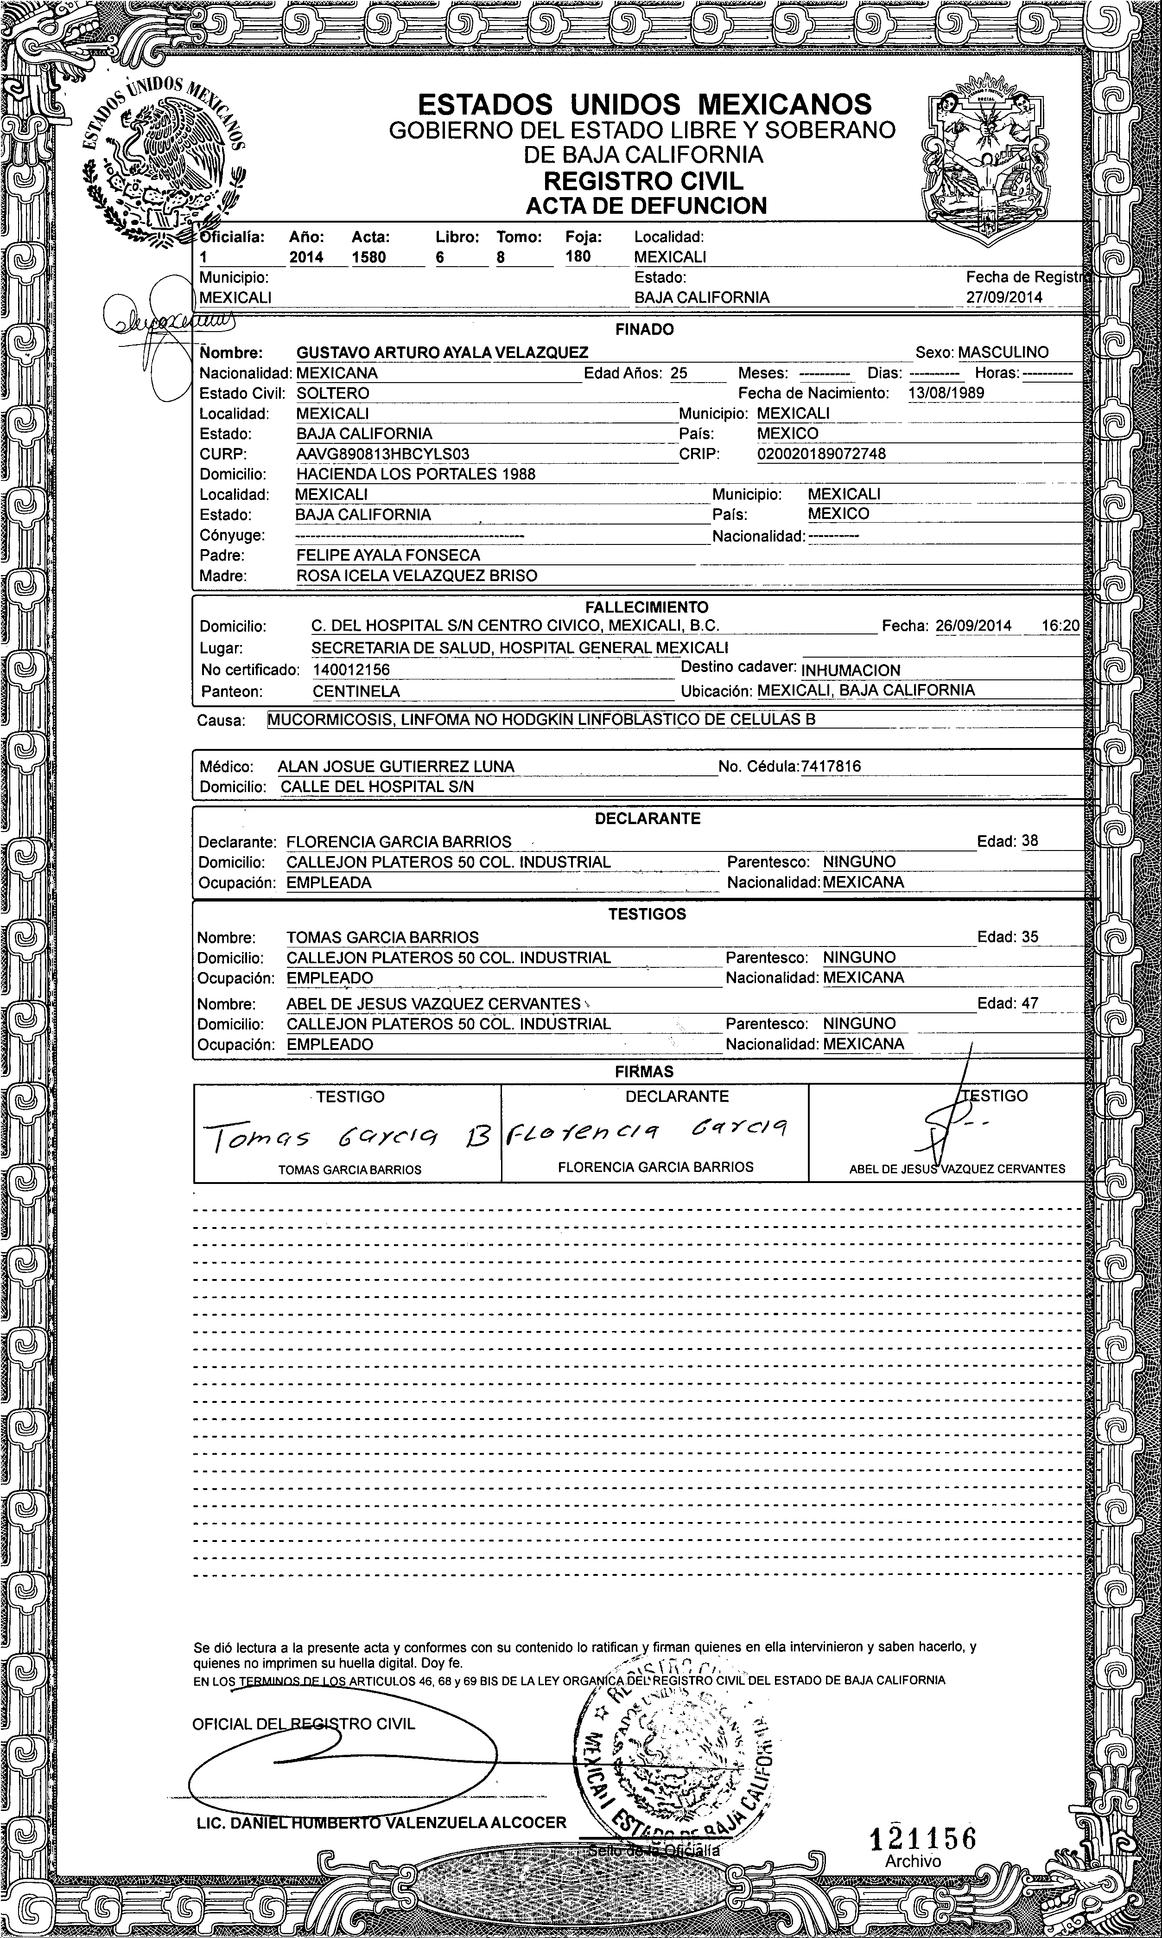

Ley General de Salud

Artículo 348.- La inhumación o incineración de cadáveres sólo podrá realizarse con la autorización del oficial del Registro Civil que corresponda, quien exigirá la presentación del certificado de defunción.

Los cadáveres deberán inhumarse, incinerarse o embalsamarse dentro de las cuarenta y ocho horas siguientes a la muerte, salvo autorización específica de la autoridad sanitaria competente o por disposición del Ministerio Público, o de la autoridad judicial.

La inhumación e incineración de cadáveres sólo podrá realizarse en lugares permitidos por las autoridades sanitarias competentes.

NOTA: El artículo que antecede advierte propiamente el término con el que cuenta el Oficial del Registro Civil, para levantar el registro de defunción, sin el cual no podrá efectuarse inhumación, incineración y embalsamamiento del cadáver.

REQUISITOS:

- Certificado de defunción firmado por el médico con cedula profesional, sin tachaduras ni enmendaduras.
- Solicitud de registro de acta de defunción.
- Acta de nacimiento de la persona fallecida.
- Acta de matrimonio de la persona fallecida si la hay.
- CURP de la persona fallecida.
- La persona que se presente a realizar el trámite de defunción de preferencia deberá ser un familiar del fallecido (a) ó en caso de que los familiares del finado (a) no puedan concurrir a realizar el trámite de registro de defunción podrán mediante carta poder autorizar a un tercero para que comparezca en representación de aquellos.
- Identificación Oficial del declarante.
- Dos testigos con identificación Oficial, (IFE, pasaporte mexicano, cartilla del servicio militar, todo documento extranjero deberá ser traducido al idioma español por perito traductor oficial.)

- El Oficial del Registro Civil, deberá expedir la orden de inhumación ó cremación y orden de traslado según corresponda.
- La inhumación ó cremación de cadáveres durante las primeras doce horas posteriores al fallecimiento y después de las cuarenta y ocho horas de ocurrido éste, así como el traslado de cadáveres y restos áridos de una Entidad Federativa a otra; requiere solicitar permiso a la autoridad sanitaria en términos de lo previsto por el artículo 100, fracciones IV y VI del Reglamento de la Ley General de Salud en materia de control sanitario de la disposición de órganos, tejidos y cadáveres de Seres Humanos.

DEFUNCIONES DE PERSONAS SIN ANTECEDENTES FAMILIARES

REQUISITOS:

- Certificado de defunción firmado por el médico con cedula profesional, sin tachaduras ni enmendaduras.
- En los casos en que intervenga el Ministerio Público, se anexará al apéndice original del Oficio girado por dicha autoridad al Oficial del Registro Civil.
- Cuando el solicitante del trámite de inscripción de registro de defunción, no tenga parentesco alguno con el finado, deberá presentar escrito previa identificación oficial, en el cual manifieste las causas de la comparecencia ante la Oficialía del Registro Civil, cabe mencionar que si no se cuenta con el acta de nacimiento, matrimonio o algún documento que acredite la identidad del finado, únicamente se asentaran los datos que se desprendan del certificado de defunción.

NOTA: En los casos de muerte violenta, deberá requerirse el Oficio girado por el Ministerio Público. Asimismo, en caso de inhumación ó cremación prematura la autorización de la autoridad sanitaria.

MUERTE FETAL: Es la muerte ocurrida con anterioridad a la expulsión completa ó extracción del cuerpo de la madre del producto de la concepción cualquiera que haya sido la duración del embarazo; la defunción se señala por el hecho de que después de tal separación, el feto no respira ó muestra cualquier otro signo de vida, tal como el latido del corazón, la pulsación del cordón umbilical ó el movimiento de músculos voluntarios (OMS).

DIGITALIZAR CERTIFICADO DE MUERTE FETAL

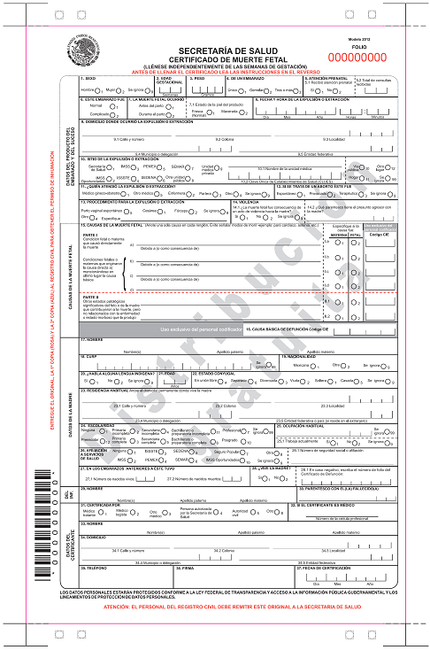

Los requisitos para sepultar un producto de muerte fetal son:

- Certificado Médico de muerte fetal.
- No se levantará acta de defunción.
- El Registro Civil deberá expedir orden de sepultura ó cremación de muerte fetal.

NOTA: En la orden de sepultura ó cremación de muerte fetal únicamente se asentará los apellidos de los progenitores ó en su caso de la madre, pero no se asentara el nombre.

Ejemplo: MF(Muerte Fetal) Pérez López

CASOS EN LOS QUE SE REGISTRA ACTA DE NACIMIENTO Y DEFUNCIÓN

REQUISITOS:

- El menor respiro al nacer ó mostro otro signo de vida
- Fallecimiento
- Se registra el nacimiento previa presentación de los requisitos que obran en el apartado de registro de nacimiento. (no se asienta huella del menor en el registro de nacimiento, en virtud del fallecimiento)
- Se registra la defunción del menor con los requisitos que se advierten del presente apartado.

ORDENES DE TRASLADO DE CADAVERES DENTRO DEL MUNICIPIO

MEXICALI.- Expedirá orden de traslado cuando la inhumación se lleve a cabo en el puerto de San Felipe, previo registro del acta de defunción.

ENSENADA.- Expedirá orden de traslado cuando la inhumación se lleve a cabo en alguna delegación cercana a Vicente Guerrero, previo registro del acta de defunción.

ORDENES DE TRASLADO FUERA DEL MUNICIPIO O DE LA ENTIDAD FEDERATIVA.

REQUISITOS:

- Acta de defunción.
- Embalsamiento del cuerpo.
- Autorización de la Secretaria de Salud.
- Permiso del Ministerio Público, si fue muerte violenta.
- Informe sobre la vía y el destino final del cadáver.

NOTA: Una vez cumplimentados los requisitos enunciados, el Oficial del Registro Civil expedirá oficio girado al Registro Civil al que corresponda el destino final del cadáver para que otorgue la orden de sepultura.

TÉRMINO PARA AUTORIZAR LA EXHUMACIÓN DE CADAVERES

- Seis años en el caso de las personas mayores de 15 años de edad al momento de fallecer.
- cinco años en el caso de las personas menores de quince años de edad al momento de fallecer.

Trascurridos los anteriores plazos los restos serán considerados restos áridos.

ORDEN DE EXHUMACIÓN- REINHUMACION

REQUISITOS:

- Acta de defunción
- Autorización del Ministerio Público.
- Autorización de la Secretaría de Salud

NOTA: Si la exhumación es prematura, la autorización que expide la Secretaría de Salud así lo debe especificar. Una vez cumplimentada la documentación que antecede el Oficial del Registro Civil, expedirá la orden de Exhumación- Reinhumación.

ORDENES DE TRASLADO DE RESTOS ÁRIDOS

REQUISITOS:

- Acta de defunción
- Acta del Ministerio Público.
- Autorización de la Secretaría de Salud
- Oficio girado por los disponentes secundarios al Oficial del Registro Civil, donde se advierta la vía que se utilizará y el destino final de los restos áridos.

NOTA: Una vez cumplimentados los requisitos enunciados, el Oficial del Registro Civil expedirá oficio girado al Registro Civil al que corresponda el destino final del los restos áridos para que otorgue la orden de sepultura.

ORDEN DE TRASLADO DE CENIZAS

REQUISITOS:

- Acta de defunción
- Permiso de la autoridad sanitaria
- Oficio girado por los disponentes secundarios al Oficial del Registro Civil, donde se advierta la vía que se utilizará y el destino final del traslado de cenizas.

ORDEN DE INHUMACIÓN DE CADAVERES PROVENIENTE DE OTRO MUNICIPIO EN EL ESTADO Ó ENTIDAD FEDERATIVA

REQUISITOS:

- Acta de Defunción
- Oficio Girado por el Registro Civil de donde proviene el Cadáver
- Autorización de la Secretaría de Salud

ORDENES DE INHUMACIÓN DE CADAVARES PROVENIENTES DEL EXTRANJERO.

REQUISITOS:

- Acta de defunción apostillada o legalizada por el consulado mexicano, debidamente traducida al idioma español.
- Comprobante de embalsamamiento
- Comprobante de internación al país del cadáver
- Autorización de la Secretaría de Salud.

ORDEN DE INHUMACIÓN DE ORGANOS.

REQUISITOS:

- Autorización de la Secretaría de Salud, especificando el tipo de órgano que se va inhumar.

CUANDO SE TRATE DE DEFUNCIONES DE EXTRANJEROS EN EL ESTADO DE BAJA CALIFORNIA, MÉXICO

se estará a lo previsto por el artículo 9 de la Ley de Migración que advierte: Los Jueces u Oficiales del Registro Civil no podrán negar a los migrantes, independientemente de su situación migratoria, la autorización de los actos del estado civil ni la expedición de las actas relativas a nacimiento, reconocimiento de hijos, matrimonio, divorcio y muerte.

RECTIFICACIÓN DE ACTAS DEL ESTADO CIVIL DE LAS PERSONAS

Artículos del 131 al 135- bis-1 del Código Civil del Estado de Baja California
Artículos del 48 al 51 de la Ley Orgánica del Registro Civil del Estado de Baja California

OBJETIVO: Subsanar por medio de una rectificación en la vía administrativa los errores contenidos en las actas del estado civil de las personas.

ERRORES FRECUENTES EN LAS ACTAS DE NACIMIENTO

REQUISITOS:

- La rectificación de las actas del estado civil de las personas, se iniciara ante el Oficial del Registro Civil del lugar donde se levanto el registro, quien integrará el expediente con la solicitud firmada por el interesado ó representante, al que se adjuntaran las copias debidamente cotejadas con las originales de la documentación que acredite el error.

- Todo registro que se pretenda rectificar debe ser copia fiel y exacta de su original. (no extracto).

- quien firma la solicitud de rectificación administrativa, debe ser el registrado, si es mayor de edad, padre, madre ó tutor si es menor de edad, cuando se trate de personas con capacidades diferente y no se cuente con la documentación para acreditarlo, deberá anexarse oficio de quien realice el procedimiento, indicado los motivos del porqué realiza el trámite, en caso de que el registrado sea finado, podrá promover, cónyuge, hijos mayores de edad, hermanos siempre y cuando acrediten el parentesco, así como el concubino o concubina, anexando el acta de nacimiento de hijos en común.

- Si se anexan al expediente de rectificación documentos extranjeros, estos deberán estar debidamente legalizados ó apostillados y debidamente traducidos al idioma español por perito traductor oficial.

- Cuando exista error de asentamiento ú omisión en la CURP, deberá presentar la etiqueta impresa donde conste la Clave Única de Registro de Población ó el acta de nacimiento del interesado.

CUANDO SE TRATE DE RECTIFICAR LOS DATOS RELATIVOS AL ACTA DE NACIMIENTO TALES COMO: NÚMERO DE ACTA, FOJA, PARTIDA, LUGAR Y FECHA DE REGISTRO DEL ACTA DE NACIMIENTO:

REQUISITOS:

- deberá presentar, acta de nacimiento anterior y posterior al acta de nacimiento a rectificar, ó
- el mismo registro de nacimiento incorrecto, debidamente certificado por el oficial del registro civil correspondiente, en el cual especifique los datos relativos al acta.
CUANDO SE TRATE DE ERROR DE OMISIÓN O DE ASENTAMIENTO EN EL SEXO DEL Ó DE LA REGISTRADA PODRÁ PRESENTAR LOS SIGUIENTES DOCUMENTOS:

REQUISITOS:

- Aviso de nacimiento ó
- Apéndice del registro de nacimiento.
- Cuando el interesado/a, no cuente con la documentación que antecede deberá presentar identificaciones con fotografía.
CUANDO EL ERROR CONSISTA EN EL NOMBRE DEL Ó LA REGISTRADA:

CUANDO SE TRATE DEL NOMBRE PROPIO: si se ha utilizado un nombre distinto aquel que aparece en el registro de nacimiento, es procedente adecuar el nombre de la persona, a su realidad social, siempre y cuando presente certificado de bautismo, documentos escolares, laborales, acta de matrimonio, actas de nacimiento de hijos, acta de nacimiento de nietos, documentación con la cual acredite que toda su vida ha utilizado un nombre distinto al que aparece en el registro de nacimiento.

Cuando la persona ha utilizado el apellido paterno o materno sin estar reconocida legalmente y desea adecuar su nombre a la realidad social, es procedente con la documentación que antecede. No obstante, es importante advertir al ciudadano que podrá adecuarse el nombre del o de la registrada, no así la filiación.

CUANDO SE TRATE DE ERROR EN EL APELLIDO PATERNO DEL O DE LA REGISTRADA, PROCEDE LA RECTIFICACIÓN: siempre y cuando presente el acta de nacimiento del padre, en caso de que el padre no esté registrado y no se cuente con el acta de referencia, podría proceder la corrección, a consideración de la Dirección del Registro Civil, presentado certificado de inexistencia de registro de nacimiento del padre, asimismo podrá exhibir el acta de matrimonio de los padres, acta de defunción del padre ó acta de nacimiento de hermanos.

CUANDO EL ERROR CONSISTE EN APELLIDO MATERNO DEL Ó DE LA REGISTRADA, PROCEDE LA RECTIFICACIÓN: siempre y cuando presente el acta de nacimiento de la madre, en caso de que la madre no esté registrada y no se cuente con el acta de referencia, podría proceder la rectificación, a consideración de la Dirección del Registro Civil, presentado certificado de inexistencia de registro de nacimiento de la madre, asimismo podrá exhibir el acta de matrimonio de los padres, acta de defunción de la madre ó acta de nacimiento de hermanos.
CUANDO SE TRATE DE UNA RECTIFICACIÓN EN LA FECHA DE NACIMIENTO DEL CIUDADANO/A: es conveniente recordar que la fecha de nacimiento es un hecho natural y no un capricho de la persona, de ahí que el documento idóneo para comprobar el error ú omisión es el aviso de nacimiento.

EN LOS CASOS DE RECTIFICACIÓN EN LA FECHA DE NACIMIENTO, DEDUCIBLE DE LA PROPIA FECHA DE REGISTRO: cuando del acta se advierte que primero es registrado y posterior el nacimiento, deberá integrarse al expediente un documento que acredite la fecha de nacimiento y acta de nacimiento de hermanos.

CUANDO SE TRATE DE ERROR EN EL DÍA DE NACIMIENTO EN EL CASO DE AÑO BISIESTO: el documento probatorio que deberá presentar será el calendario correspondiente al año de nacimiento.

CUANDO EXISTA ERROR DE ASENTAMIENTO Ú OMISIÓN DEL LUGAR DE NACIMIENTO: podrá presentar aviso de nacimiento ó apéndice de registro de nacimiento. Si no se contara con los documentos antes mencionados porque no existe apéndice y es persona mayor, el certificado de bautismo, acta de matrimonio, acta de nacimiento de hijos, cartilla militar, pasaporte mexicano, forma 13, y demás documentos en los cuales se acredite el lugar de nacimiento de la persona.

CUANDO EXISTA ERROR Ú OMISIÓN, EN EL NOMBRE DE LA LOCALIDAD, MUNICIPIO DEL LUGAR DE NACIMIENTO: además de la documentación que antecede, podrá anexar la ubicación que se advierte en línea sobre los Municipios y poblaciones que corresponden a cada Estado, constancia del Delegado Municipal, Presidente Municipal, Oficial del Registro Civil ó quien corresponda, en el cuál manifieste el nombre correcto de la jurisdicción a que corresponde el lugar.
CUANDO EXISTA ERROR DE ASENTAMIENTO Ú OMISIÓN EN EL NOMBRE Y GENERALES DE LOS PADRES:

CUANDO EXISTE ERROR EN EL NOMBRE O APELLIDOS DEL PADRE, EDAD, NACIONALIDAD: Debe presentar acta de nacimiento del padre.

CUANDO EXISTE ERROR DE ASENTAMIENTO DEL ESTADO CIVIL DE LOS PADRES, DE SOLTERO A CASADO: se prueba con el acta de matrimonio, de casado a soltero, si los padres viven ó solo alguno de ellos, comparecencia ante el oficial del registro civil, para que manifiesten bajo protesta de decir verdad que no hubo matrimonio legal antes del nacimiento, si contrajeron matrimonio posterior al registro, con el acta de matrimonio.

CUANDO EXISTE OMISIÓN EN EL NOMBRE Y GENERALES DEL PADRE: procede el asentamiento, siempre y cuando se muestre que él o la registrada es hija de matrimonio. (art. 321 c.c.)

CUANDO EXISTE ERROR DE ASENTAMIENTO DEL NOMBRE DE LA MADRE, APELLIDOS, EDAD, NACIONALIDAD:

Debe presentar el acta de nacimiento.
CUANDO SE TRATE DE ERROR DE ASENTAMIENTO Ú OMISIÓN EN EL NOMBRE Y NACIONALIDAD DE LOS ABUELOS PATERNOS:

Debe presentar el acta de nacimiento del padre.
CUANDO SE TRATE DE ERROR DE ASENTAMIENTO Ú OMISIÓN EN EL NOMBRE Y NACIONALIDAD DE LOS ABUELOS MATERNOS:

Debe presentar el acta de nacimiento de la madre

NOTA: En todos los casos, si no se cuenta con la documentación idónea para la rectificación solicitada en cuanto los errores de asentamiento en la filiación paterna ó materna, pueden presentar a consideración de la Dirección del Registrado Civil, certificado de inexistencia de registro de nacimiento si es el caso que el padre o la madre no cuente con registro de nacimiento, acta de matrimonio de los padres si estos fueron casados, acta de de defunción del padre ó madre según sea el caso y hayan fallecido, acta de nacimiento de hermanos, documentos personales y si estiman necesario anexar oficio girado por la parte interesada, en el cual manifiesten los motivos del porque no pueden presentar la documentación requerida para su trámite.

ERRORES FRECUENTES EN LAS ACTAS DE MATRIMONIO

REQUISITOS:

- Al iniciar el trámite de rectificación de acta de matrimonio, deberá presentar solicitud en la que se aclare, lo que se requiere rectificar, la cual deberá estar firmada por ambos contrayentes, cuando el tramite sea realizado por uno solo de los contrayentes, o persona distinta a los titulares del acta, deberá anexar carta poder simple, con identificación oficial de quien otorga el poder, quien lo acepta y dos testigos.

- Copia fiel y exacta del acta de matrimonio a rectificar, identificación oficial vigente del /o los promoventes.

- Cuando existe error en el lugar de registro deberá presentar acta de matrimonio a rectificar con Oficio adjunto por parte de la Oficialía ó Delegación a la que corresponda.

- Cuando existe error en la fecha de registro del acta de matrimonio, deberá presentarse acta de matrimonio anterior y posterior a la que se pretende rectificar.

- Cuando existe error en el lugar de nacimiento de uno ó ambos contrayentes, deberá presentarse copia fiel y exacta del acta de nacimiento del ó los contrayentes.

- Cuando existe error en la edad de uno ó ambos contrayentes, deberá presentar Copia fiel y exacta del acta de nacimiento, del ó los contrayentes.

- Cuando existe error en la nacionalidad de uno ó ambos contrayentes, deberá presentar copia fiel y exacta del acta de nacimiento del ó los contrayentes.

- Cuando existe error en el nombre de uno ó ambos contrayentes, deberá presentar acta de matrimonio, copia fiel y exacta del acta de nacimiento del ó los contrayentes, acta de defunción del ó los contrayentes (en su caso)

- Cuando existe error en el nombre de los padres de uno ó ambos contrayentes deberán presentar copia fiel y exacta del acta de nacimiento de los padres, acta de defunción de los padres (según el caso) ó acta de nacimiento de hermanos.

- Cuando exista error en el régimen de matrimonio por omisión, (Se entiende que si se omite el régimen matrimonial se tiene que se trata de SOCIEDAD CONYUGAL) deberá presentar escrito que expide la Oficialia del Registro Civil del que se advierte cual es el régimen al que habran de avenirse los contrayentes.

- Cuando los contrayentes desean cambiar de SOCIEDAD CONYUGAL A SEPARACIÓN DE BIENES, deberán disolver la sociedad via notarial y después inscribir en Registro Público.

- Cuando exista error en el régimen de matrimonio, es decir que se asentó el régimen matrimonial, pero éste resulta ilegible ó alterado, deberá presentar el apéndice del registro de matrimonio ó bien atender al contenido del acta de matrimonio

- Cuando por voluntad de los contrayentes consideren cambiar de régimen por así convenir a sus intereses, no procederá la rectificación en ninguno de los supuestos, por lo que deberán promover a través de notario público y solo se realizara la anotación marginal correspondiente. (LA VÍA JUDICIAL ES UNA OPCIÓN).

ERRORES FRECUENTES EN LAS ACTAS DE ADOPCIÓN:

REQUISITOS:

- Al iniciar el trámite de rectificación es necesario presentar solicitud de rectificación firmada por el adoptado/a si es mayor de edad o carta poder.
- Si es menor de edad o discapacitado el adoptado/a; los adoptantes, tutores o personas que otorgan el consentimiento de la adopción, pueden solicitar la rectificación presentando carta poder.
- Cuando existe omisión o error en la oficialía, número de acta, libro, tomo, foja, fecha y lugar de registro, es necesario presentar acta de adopción anterior y posterior al acta a rectificar, oficio expedido por el Oficial del Registro Civil manifestando los datos correctos de los errores anteriores en caso de que no se desprendan de las actas anteriores ó posteriores.
- Cuando existe error en el nombre o datos relativos al acta de nacimiento del adoptado/a es necesario presentar acta de nacimiento del adoptado/a.
- Cuando existe error en el nombre, edad, domicilio, nacionalidad ó estado civil de los adoptantes deberán presentar acta de nacimiento y matrimonio de los mismos en caso de ser extranjeros presentar la legalización ó apostilla, así como la traducción al idioma español del acta de nacimiento, en caso de que el ó los adoptantes sean solteros deberán presentar apéndice de registro de adopción, Inexistencia de Registro de Matrimonio del Estado y documentación que acredite el domicilio a la fecha del registro de adopción como recibos de agua, predial, recibo de luz etc.
- Cuando existe error en el nombre, nacionalidad, domicilio, estado civil y edad de la persona o las personas que otorgan el consentimiento para la adopción se deberá presentar apéndice de registro de adopción, acta de nacimiento y matrimonio de la persona o las personas que otorgan el consentimiento de la adopción, en caso de ser extranjero o extranjeros presentar la legalización ó apostilla y traducción al idioma español del acta de los mismos y documentación que acredite el domicilio a la fecha del registro de adopción como recibos de agua, pago de luz, predial, etc.
- Cuando exista error en los datos de la sentencia de adopción es necesario presentar copia certificada de la sentencia de adopción.
- Cuando exista error en caso de ser inscripción del acta de adopción es necesario presentar el acta de adopción extranjera, legalizada ó apostillada con la traducción al idioma español por perito traductor autorizado por el tribunal superior de justicia.

ERRORES FRECUENTES EN LAS ACTAS DE RECONOCIMIENTO

REQUISITOS:

- Deberá solicitar la rectificación del acta de reconocimiento cuando se trata de menores ó incapacitados quien ejerza la patria potestad, es decir el tutor, los abuelos paternos, maternos ó mediante carta poder simple y por medio de la Procuraduría de la defensa del menor cuando no nos encontremos en los supuestos anteriores.
- Cuando exista omisión ó error en la oficialía, número de acta, libro, tomo, foja, fecha y lugar de registro, es necesario presentar acta de reconocimiento anterior y posterior al acta a rectificar, oficio expedido por el Oficial del Registro Civil manifestando los datos correctos de los errores anteriores en caso de que no se desprendan de las actas anteriores ó posteriores.
- Cuando exista error en los datos del reconocedor tales como: nombre, nacionalidad, domicilio y edad, deberá presentar copia fiel y exacta de acta de nacimiento del reconocedor, si el reconocedor es extranjero deberá presentar acta extranjera apostillada y traducida al idioma español por perito autorizado por el tribunal superior de Justicia del Estado, identificación oficial, pasaporte Mexicano, Visa Laser, Cartilla Militar, Cédula Profesional, Licencia de Conductor, comprobante de domicilio actual, tales como recibo de agua, luz, predial, documento de afores, hoja rosa de IMSS, teléfono etc.
- Cuando exista error en los datos de los padres del reconocedor, deberá presentar copia fiel y exacta del acta de nacimiento del reconocedor. En caso de que el reconocedor presente acta de nacimiento proveniente del extranjero deberá contar con la apostilla y traducida al idioma español por perito autorizado por el Tribunal Superior de Justicia del Estado.
- Cuando exista error en el espacio correspondiente a la persona que otorga el consentimiento para el reconocimiento, deberá presentar copia fiel y exacta del acta de nacimiento del reconocido.
- Cuando exista error en los datos de uno ó ambos de los testigos en el acta de reconocimiento, deberá presentar copia fiel y exacta del acta de nacimiento del testigo a quien se le haya asentado el dato incorrecto adjuntando identificación Oficial de aquel. Si el testigo es extranjero, deberá presentar acta de nacimiento extranjera debidamente apostillada y traducida al español por perito autorizado por el Tribunal Superior de Justicia del Estado, y si la identificación es extranjera deberá estar traducida al español.

ERRORES FRECUENTES EN LAS ACTAS DE DEFUNCIÓN

REQUISITOS:

- Cuando exista error en la oficialía, número de acta, libro, tomo, foja, fecha y lugar de registro, es necesario presentar acta de defunción anterior y posterior al acta a rectificar, oficio expedido por el Oficial del Registro Civil manifestando los datos correctos de los errores anteriores en caso de que no se desprendan de las actas anteriores ó posteriores.
- Cuando exista error en el nombre, sexo, nacionalidad y edad, nombre del padre y/o la madre del Finado, deberá presentar acta de nacimiento del Finado, o en su caso acta de adopción o reconocimiento del mismo.
- Cuando exista error en el estado civil del finado, si éste aparece como soltero y es casado, se presentará acta de matrimonio del finado. Si el finado aparece casado y su estado civil es soltero, se presentará constancia de inexistencia de registro de matrimonio con quien aparezca como cónyuge y comparecencia ante el Oficial del Registro Civil de la presunta cónyuge.
- Cuando exista error en los datos relacionados con el fallecimiento, deberá presentar apéndice del registro de defunción.
- Cuando se trate de error en la inscripción del acta de defunción, deberá presentar acta de defunción extranjera debidamente apostillada y traducida al español por perito traductor autorizado por el tribunal superior de justicia del Estado.

CANCELACIONES POR DUPLICIDAD

Artículo 34 de la Ley Orgánica del Registro Civil del Estado de Baja California.

OBJETIVO: Cancelar las actas registradas por duplicado en las que se hacen constar hechos diversos a los que se contienen en el acta originaria.

De conformidad con la facultad concedida en el artículo 11 fracción decima de la Ley Orgánica del Registro Civil, esta Dirección resolverá sobre el procedimiento de cancelación…

Procede la Cancelación por Duplicidad:

En términos del artículo 34 de la Ley Orgánica del Registro Civil del Estado, el procedimiento de cancelación por duplicidad en que se hagan constar datos distintos respecto de la misma persona a que se refiera el registro, se atenderá a la primera en fecha, y únicamente se expedirán copias certificadas respecto de ésta.

El procedimiento de cancelación por duplicidad se inicia en la oficialía que dio origen al segundo registro, es decir, el documento segundo en tiempo el cual es sujeto a cancelación

La duplicidad de actas puede darse en los siguientes supuestos:

* En actas registradas en la misma oficialía
* En actas registradas en diferentes oficialías, pero en el mismo Estado
* En actas registradas en el Estado con actas de otros Estados
* En actas registradas en México con actas provenientes del extranjero

En actas registradas en la misma oficialía:

Ocurre cuando existen dos asentamientos con los mismos datos de una misma persona, con dos fechas de registro distintas en la misma Oficialía.

Requisitos para la cancelación por duplicidad con actas de la misma Oficialía:

- Oficio de petición de cancelación origen al segundo registro.
- Presentar la primera acta en tiempo
- Presentar la segunda acta en tiempo a cancelar
- Identificación del interesado
- Carta poder en caso de representante e identificación del mismo

En actas registradas en diferentes oficialías, pero en el mismo Estado:

Ocurre cuando existen dos registros de la misma persona en el mismo Estado, con fechas de registro distintas.

Requisitos para la cancelación por duplicidad con actas de distintas oficialías del mismo Estado

- Oficio de petición de cancelación ante la oficialía origen del segundo registro.
- Presentar la primera acta en tiempo
- Presentar la segunda acta en tiempo a cancelar
- Identificación del interesado
- Carta poder en caso de representante e identificación del mismo

En actas registradas en el Estado con actas de otros Estados:

Ocurre cuando existen dos asentamientos con los mismos datos de una misma persona con fechas de registro indistintas, una asentada en el Registro Civil del Estado de Baja California, y otra acta proviene de otro Estado. El trámite que deberá cancelarse es el segundo. Si el caso fuera que el trámite a cancelar es de un Estado diverso al de Baja California, el interesado deberá promover la cancelación en la Oficialía que dio origen al segundo registro.

Requisitos para la cancelación por duplicidad con actas de Estados distintos:

- Oficio de petición de cancelación ante la oficialía que dio origen al segundo registro.
- Presentar el acta del otro Estado con certificación no menor a tres meses
- Presentar la segunda acta en tiempo a cancelar
- Identificación del interesado
- Carta poder en caso de representante e identificación del mismo

Registros levantados en Baja California, México y en el extranjero respecto de la misma persona:

Ocurre cuando existen dos asentamientos con los mismos datos de una misma persona y una de las actas proviene del extranjero.

Requisitos para la cancelación por duplicidad con actas de una misma persona, cuando una proviene del extranjero:

- Oficio de petición de cancelación ante la oficialía que dio origen al segundo registro.
- Presentar el acta extranjera traducida al idioma español por perito traductor autorizado por el Poder Judicial de cualquier entidad federativa del territorio nacional.
- Presentar la Apostilla o Legalización en su caso, igualmente traducida al idioma español por perito traductor autorizado por el Poder Judicial de cualquier entidad federativa del territorio nacional.
- Presentar el acta a cancelar
- Identificación del interesado
- Carta poder en caso de representante e identificación del mismo
- En caso de minoría de edad del registrado promoverán los padres o representante de estos con la debida carta poder e identificación del apoderado

Cuando el acta extranjera es posterior en fecha de registro al acta en México
En virtud que se tiene el conocimiento que en Estados Unidos como en otros países al momento de nacimiento el acta se levanta directamente en el hospital, por tal motivo el nacimiento primero en tiempo será el del acta extranjera, si y solo si atendemos a la fecha de certificación medica que aparece en uno de los rubros del documento extranjero, por lo tanto se deberán considerar los siguientes requisitos:

- Oficio de petición de cancelación ante la oficialía que dio origen al segundo registro.
- Presentar el acta extranjera traducida al idioma español por perito traductor autorizado por el Poder Judicial de cualquier entidad federativa del territorio nacional.
- Presentar la Apostilla o Legalización en su caso, igualmente traducida al idioma español por perito traductor autorizado por el Poder Judicial de cualquier entidad federativa del territorio nacional.
- Presentar el acta a cancelar
- Identificación del interesado
- Carta poder en caso de representante e identificación del mismo
- En caso de minoría de edad del registrado promoverán los padres o representante de estos con la debida carta poder e identificación del apoderado
- Se deberá atender a la fecha que se encuentra en el rubro de Certificación Medica en el documento extranjero, considerando esta fecha como la fecha de su registro.
- Únicamente se considerara la fecha de certificación médica en el acta extranjera cuando la fecha de registro en México sea primero.

INSCRIPCIÓN DE REGISTROS PROVENIENTES DEL EXTRANJERO

Del artículo 52 al 56 de la Ley Orgánica del Registro Civil del Estado.

OBJETIVO: La inscripción en México de las constancias relativas a hechos o actos del Registro Civil ocurridos en el extranjero, en los cuales participan mexicanos, a fin de vaciar el contenido de las constancias que presenten los interesados, en los formatos de registro que se utilizan para tal efecto con el objeto de que dichos actos surtan plenos efectos jurídicos en territorio nacional.

I.- INSCRIPCIÓN DE ACTA DE NACIMIENTO

REQUISITOS:

- Certificado de Inexistencia de Registro de Nacimiento, expedido por el Registro Civil del Estado de Baja California.
- Acta ó actas de nacimiento de los padres.
- Cuando el interesado no pueda presentarse a la inscripción del registro, el trámite lo pueden efectuar los padres ó tutores si es menor de edad, si estos no pueden presentarse a realizar el trámite de manera personal, lo podrá llevar a cabo un tercero previa identificación.

II.- INSCRIPCIÓN DE ACTA DE MATRIMONIO

REQUISITOS:

- Certificado de Inexistencia de Registro de Matrimonio, expedido por el Registro Civil del Estado de Baja California, a nombre del ó los cónyuges nacidos en territorio nacional.
- Actas de nacimiento de los cónyuges.
- Cuando uno ó ambos cónyuges no puedan concurrir de manera personal a la Inscripción del matrimonio, podrán extender carta poder simple a un tercero, quien podrá comparecer a la Oficialía del Registro Civil a realizar el trámite, previa presentación de las identificaciones oficiales del poderdante y el apoderado.

III.- INSCRIPCIÓN DE ACTA DE DEFUNCIÓN

REQUISITOS:

- Acta de nacimiento del finado (de la que se advierte la nacionalidad mexicana)
- Cuando los familiares directos del finado no puedan concurrir de manera personal a la Inscripción de la defunción, podrán extender carta poder simple a un tercero, quien podrá comparecer a la Oficialía del Registro Civil a realizar el trámite, previa presentación de las identificaciones oficiales del poderdante y el apoderado.

IV.-INSCRIPCIÓN DE ACTA DE DIVORCIO

REQUISITOS:

- Homologar sentencia proveniente del extranjero en los juzgados correspondientes
- Homologada que sea la sentencia el interesado ó el apoderado legal en su caso podrá acudir a la Oficialía de Registro Civil correspondiente a inscribir el acta de divorcio.

V.- INSCRIPCIÓN DE ACTA DE ADOPCIÓN

REQUISITOS:

- Homologar sentencia proveniente del extranjero en los juzgados correspondientes
- Homologada que sea la sentencia el interesado ó el apoderado legal en su caso podrá acudir a la Oficialía de Registro Civil correspondiente a inscribir el acta de adopción.

NOTAS RELEVANTES EN INSCRIPCIONES DE REGISTROS PROVENIENTES DEL EXTRANJERO:

- Todos los documentos provenientes del extranjero deberán apostillarse y traducirse al español por perito autorizado por el Poder Judicial de cualquier entidad federativa del territorio nacional.

- Para la inscripción de los actos del estado civil celebrados por mexicanos en el extranjero, se utilizara un formato especial, transcribiendo el contenido de los documentos o constancias que exhiban los interesados, en una acta que será asentada en el libro correspondiente.

- Los documentos de procedencia extranjera que no se encuentren en el convenio de la haya, deberán estar debidamente legalizados por el representante diplomático ó consular mexicano del lugar de su expedición.

DOBLE NACIONALIDAD EN EL ESTADO DE BAJA CALIFORNIA

LINEAMIENTOS PARA OTORGAR LA NACIONALIDAD MEXICANA A LAS PERSONAS NACIDAS EN EL EXTRANJERO CUYOS PADRES HAYAN NACIDO EN EL EXTRANJERO Y AL MENOS UNO TENGA RECONOCIDA LA NACIONALIDAD MEXICANA POR NACIMIENTO

- El Director del Registro Civil con fundamento en las disposiciones legales previamente invocadas y lo dispuesto en las fracciones I, II y IX del artículo 11 de la Ley Orgánica del Registro Civil del Estado de Baja California, instruirá a las Oficialías del Registro Civil del Estado, a efecto de que acaten los presentes lineamientos en los términos que corresponde.
- Los presentes lineamientos tienen por objeto establecer los criterios que deberán aplicar las Oficialías del Registro Civil del Estado, para otorgar la nacionalidad mexicana a las personas nacidas en el extranjero y al menos uno tenga reconocida la nacionalidad mexicana por nacimiento.
- Las Oficialías del Registro Civil del Estado, al inscribir actas provenientes del extranjero deberán solicitar los siguientes requisitos:
- Acta de nacimiento extranjera debidamente apostillada y traducida al español por perito autorizado por el Tribunal Superior de Justicia del Estado.
- Los nacidos en el extranjero hijos de padres nacidos en el extranjero que hubiesen adquirido la nacionalidad mexicana de alguno de sus ascendientes, deberán presentar su respectiva acta de nacimiento que lo acredite.
- Constancia de inexistencia de registro de nacimiento expedida por la Dirección del Registro Civil del Estado.
- Identificaciones oficiales de los padres, de quien ejerza la tutela o patria potestad, o del interesado en caso de ser mayor de edad.
- Comprobante de residencia a nombre de los padres o del interesado en caso de ser mayor de edad
- En caso de mayoría de edad del interesado, y de aquellos que ejerzan la tutela o patria potestad deberán acudir personalmente, de lo contrario, podrán ser representados mediante carta poder otorgada ante notario público para autorizar a un tercero a realizar su trámite. En cualquier caso, cuando el Oficial del Registro Civil lo estime necesario, el interesado deberá comparecer personalmente.

- Declaratoria de nacionalidad mexicana por nacimiento expedida por la Secretaria de Relaciones Exteriores, en los casos en los que el padre o madre del interesado al ser mexicanos por nacimiento hubiesen renunciado a la nacionalidad mexicana para hacer uso de otra nacionalidad.

- Presentar original y copia de los documentos requeridos.
- Los documentos provenientes del extranjero no son susceptibles de enmienda.

- Una vez que se haya verificado el cumplimiento de los requisitos a que se refiere el numeral anterior, las Oficialías del Registro Civil procederán a realizar la inscripción del acta de nacimiento del interesado.

6. cuando existe duda en la aplicación de las presentes disposiciones, por parte de alguna de las instancias a las que corresponda aplicar los Lineamientos, deberán acudir a la Dirección del Registro Civil para su debida interpretación.

CONTENIDO DE LA APOSTILLA (ESCANEAR)

APOSTILLA:
Consiste en colocar sobre el propio documento público una apostilla o anotación que certificara la autenticidad de los documentos públicos expedidos en otro país.

Los países firmantes del XII Convenio de la Conferencia de la Haya del Derecho Internacional privado del 05 de octubre de 1961 reconocen por consiguiente la autenticidad de los documentos que se han expedido en otros países y llevan la apostilla.

La apostilla suprime el requisito de legalización diplomática y consular de los documentos públicos que se originen en un país del convenio y que se pretendan utilizar en otro.

LEGALIZACIÓN

El procedimiento de legalización consular, sucesiva ó en cadena, es aplicable a los países que no forman parte de la Convención de la Haya. Este sistema de legalización consiste en que los documentos públicos mexicanos que se pretende surtan efectos legales en un país que no forma parte de la convención, deben contar con una serie de legalizaciones de distintas autoridades que van enlazadas una con otra, de tal manera que si una de ellas no se hace, el documento no estará legalizado.

El procedimiento anterior comprende cuatro pasos:

Primero: La Secretaría De Gobierno de la entidad federativa certifica la autenticidad de la firma y sello del funcionario que emite el documento.

Segundo: La Secretaría de Gobernación comprueba y da fe de la autenticidad de la firma del funcionario de la Secretaria de Gobierno del Estado que legalizo el documento.

Tercero: La Secretaria de Relaciones Exteriores verifica que la firma del funcionario de la Secretaría de Gobernación sea autentica.

Cuarto: El documento se legaliza en el Consulado ó representación diplomática del país destinatario acreditado en México, donde se certifica la firma del funcionario de la Secretaría de Relaciones Exteriores.

CONVENCIÓN PARA SUPRIMIR LA LEGALIZACIÓN DE LOS DOCUMENTOS PÚBLICOS EXTRANJEROS:

El 05 de octubre de 1961, los Estados signatarios de la Convención de la Haya, deseosos de abolir el requisito de legalización diplomática ó consular para los documentos públicos extranjeros, acordaron las siguientes disposiciones:

La convención se aplicara a los documentos públicos que han sido ejecutados en el territorio de uno de los Estados contratantes y que deben ser recibidos en el territorio de otro Estado contratante.

Para fines de la presente Convención, los siguientes serán considerados documentos públicos:

- Documentos que emanan de una autoridad ó funcionario y relacionados con las Cortes o Tribunales del Estado, incluyendo aquellos que emanen del Ministerio Público, de un Secretario ó de un Agente Judicial.
b) Documentos administrativos.
c) Actas notariales.
d) Declaraciones oficiales como menciones de registro, visados de fecha fija y certificados de firma, insertados en un documento privado.
Sin embargo la presente convención no se aplicará a:
a) Los documentos ejecutados por agentes diplomáticos o consulares.
b) Los documentos administrativos relacionados directamente con una operación comercial ó aduanera.
Cada uno de los Estados contratantes exonerara de legalización a los documentos a los que se aplica la presente Convención y que deben ser exhibidos en su territorio. La legalización en el sentido de la presente Convención se refiere solamente a la formalidad por la cual los agentes diplomáticos o consulares del país en el territorio del cual se debe exhibir el documento certifican la veracidad de la firma, la calidad en virtud de la cual la persona que firma el documento lo ha hecho y, cuando proceda, la identidad del sello ó timbre colocado en el documento.
La única formalidad que puede exigirse para certificar la veracidad de la firma, la calidad de la persona que la firma y, cuando proceda, la identidad del sello ó timbre colocado sobre el documento, es la adición de la apostilla, emitida por la autoridad competente del Estado de donde emana el documento.
Sin embargo, la formalidad mencionada en el párrafo anterior no podrá exigirse cuando las leyes, reglamentos ó usos vigentes en el Estado donde se exhibe el documento, o un entendimiento entre dos o más Estados contratantes, la hayan abolido, simplificado o cuando exoneran al documento mismo de ser legalizado.
La apostilla prevista, será colocada sobre el documento ó en una extensión del mismo, y deberá conformarse al modelo anexado a la presente Convención.
Sin embargo, la apostilla podrá ser redactada en el idioma oficial de la autoridad que lo emite. Los términos estándar que aparecen en la misma pueden estar también en un segundo idioma. E titulo “Apostille ( Convention de La Haya du 5 octobre 1961)” deberá estar en idioma francés”.

PAISES MIEMBROS DE LA CONVENCIÓN DE LA HAYA 2014

1 Albania 53 Italia
2 Alemania 54 Japón
3 Andorra 55 Kazakhstán
4 Antigua y Barbuda 56 Lesotho
5 Argentina 57 Letonia
6 Aruba 58 Liberia
7 Armenia 59 Liechtenstein
8 Australia 60 Lituania
9 Austria 61 Luxemburgo
10 Azerbaiján 62 Macao
11 Bahamas 63 Macedonia
12 Bahrein 64 Malawi
13 Bárbados 65 Malta
14 Bélgica 66 Mauricio
15 Belice 67 México
16 Bielorrusia 68 Moldovia
17 Bosnia y Herzegovina 69 Mónaco
18 Botswana 70 Mongolia
19 Brunei Darussalam 71 Montenegro
20 Bulgaria 72 Namibia
21 Cabo Verde 73 Nicaragua
22 Colombia 74 Nieu
23 Corea del Sur 75 Noruega
24 Costa Rica 76 Nueva Zelandia
25 Croacia 77 Omán
26 Chipre 78 Panamá
27 Dinamarca 79 Perú
28 Dominica 80 Polonia
29 Ecuador 81 Portugal
30 El Salvador 82 Puerto Rico (E.U)
31 Eslovaquia 83 República Checa
32 Eslovenia 84 República Dominicana
33 España 85 Rumania
34 Estados Unidos de América 86 Rusia Federacion de Samoa
35 Estonia 87 San Cristobal y Nevis
36 Fidji 88 San Marino
37 Finlandia 89 San Vicente y las Granadinas
38 Francia 90 Santa Lucia
39 Georgia 91 Santo Tomé y Principe
40 Granada 92 Serbia
41 Grecia 93 Seychelles
42 Holanda 94 Sudáfrica
43 Honduras 95 Suecia
44 Hong Kong 96 Suiza
45 Hungría 97 Surinam
46 India 98 Swazilandia
47 Inglaterra 99 Tonga
48 Irlanda 100 Trinidad y Tobago
49 Islandia 101 Turquía
50 Islas Cook 102 Ucrania
51 Islas Marshall 103 Uruguay
52 Israel 104 Vanuato
53 Italia 105 Venezuela

EXPEDICIÓN DE CERTIFICADOS DE INEXISTENCIA DE REGISTRO DEL ESTADO DE BAJA CALIFORNIA

OBJETIVO.- Documento que acredita una búsqueda minuciosa en la base de datos de la Dirección del Registro Civil del Estado de Baja California, de los registros de nacimiento y matrimonio.

CONTENIDO DE LOS CERTIFICADOS DE INEXISTENCIA

CERTIFICADO DE INEXISTENCIA DE REGISTRO DE NACIMIENTO:

REQUISITOS:

- Llenar la solicitud del trámite que contiene (nombre completo, fecha de nacimiento, lugar de nacimiento, nombre del padre, nombre de la madre y sexo).
- Que no se localice registro de nacimiento del interesado en la base de datos de la Dirección del Registro Civil del Estado de Baja California.
- En los casos de solicitudes de inexistencia de registros de nacimiento para inscripción de actas de nacimiento provenientes del extranjero deberán presentar acta de nacimiento extranjera debidamente apostillada y traducida al español por perito autorizado por el Tribunal Superior de Justicia de la entidad federativa de que se trate.

CERTIFICADO DE INEXISTENCIA DE REGISTRO MATRIMONIO:

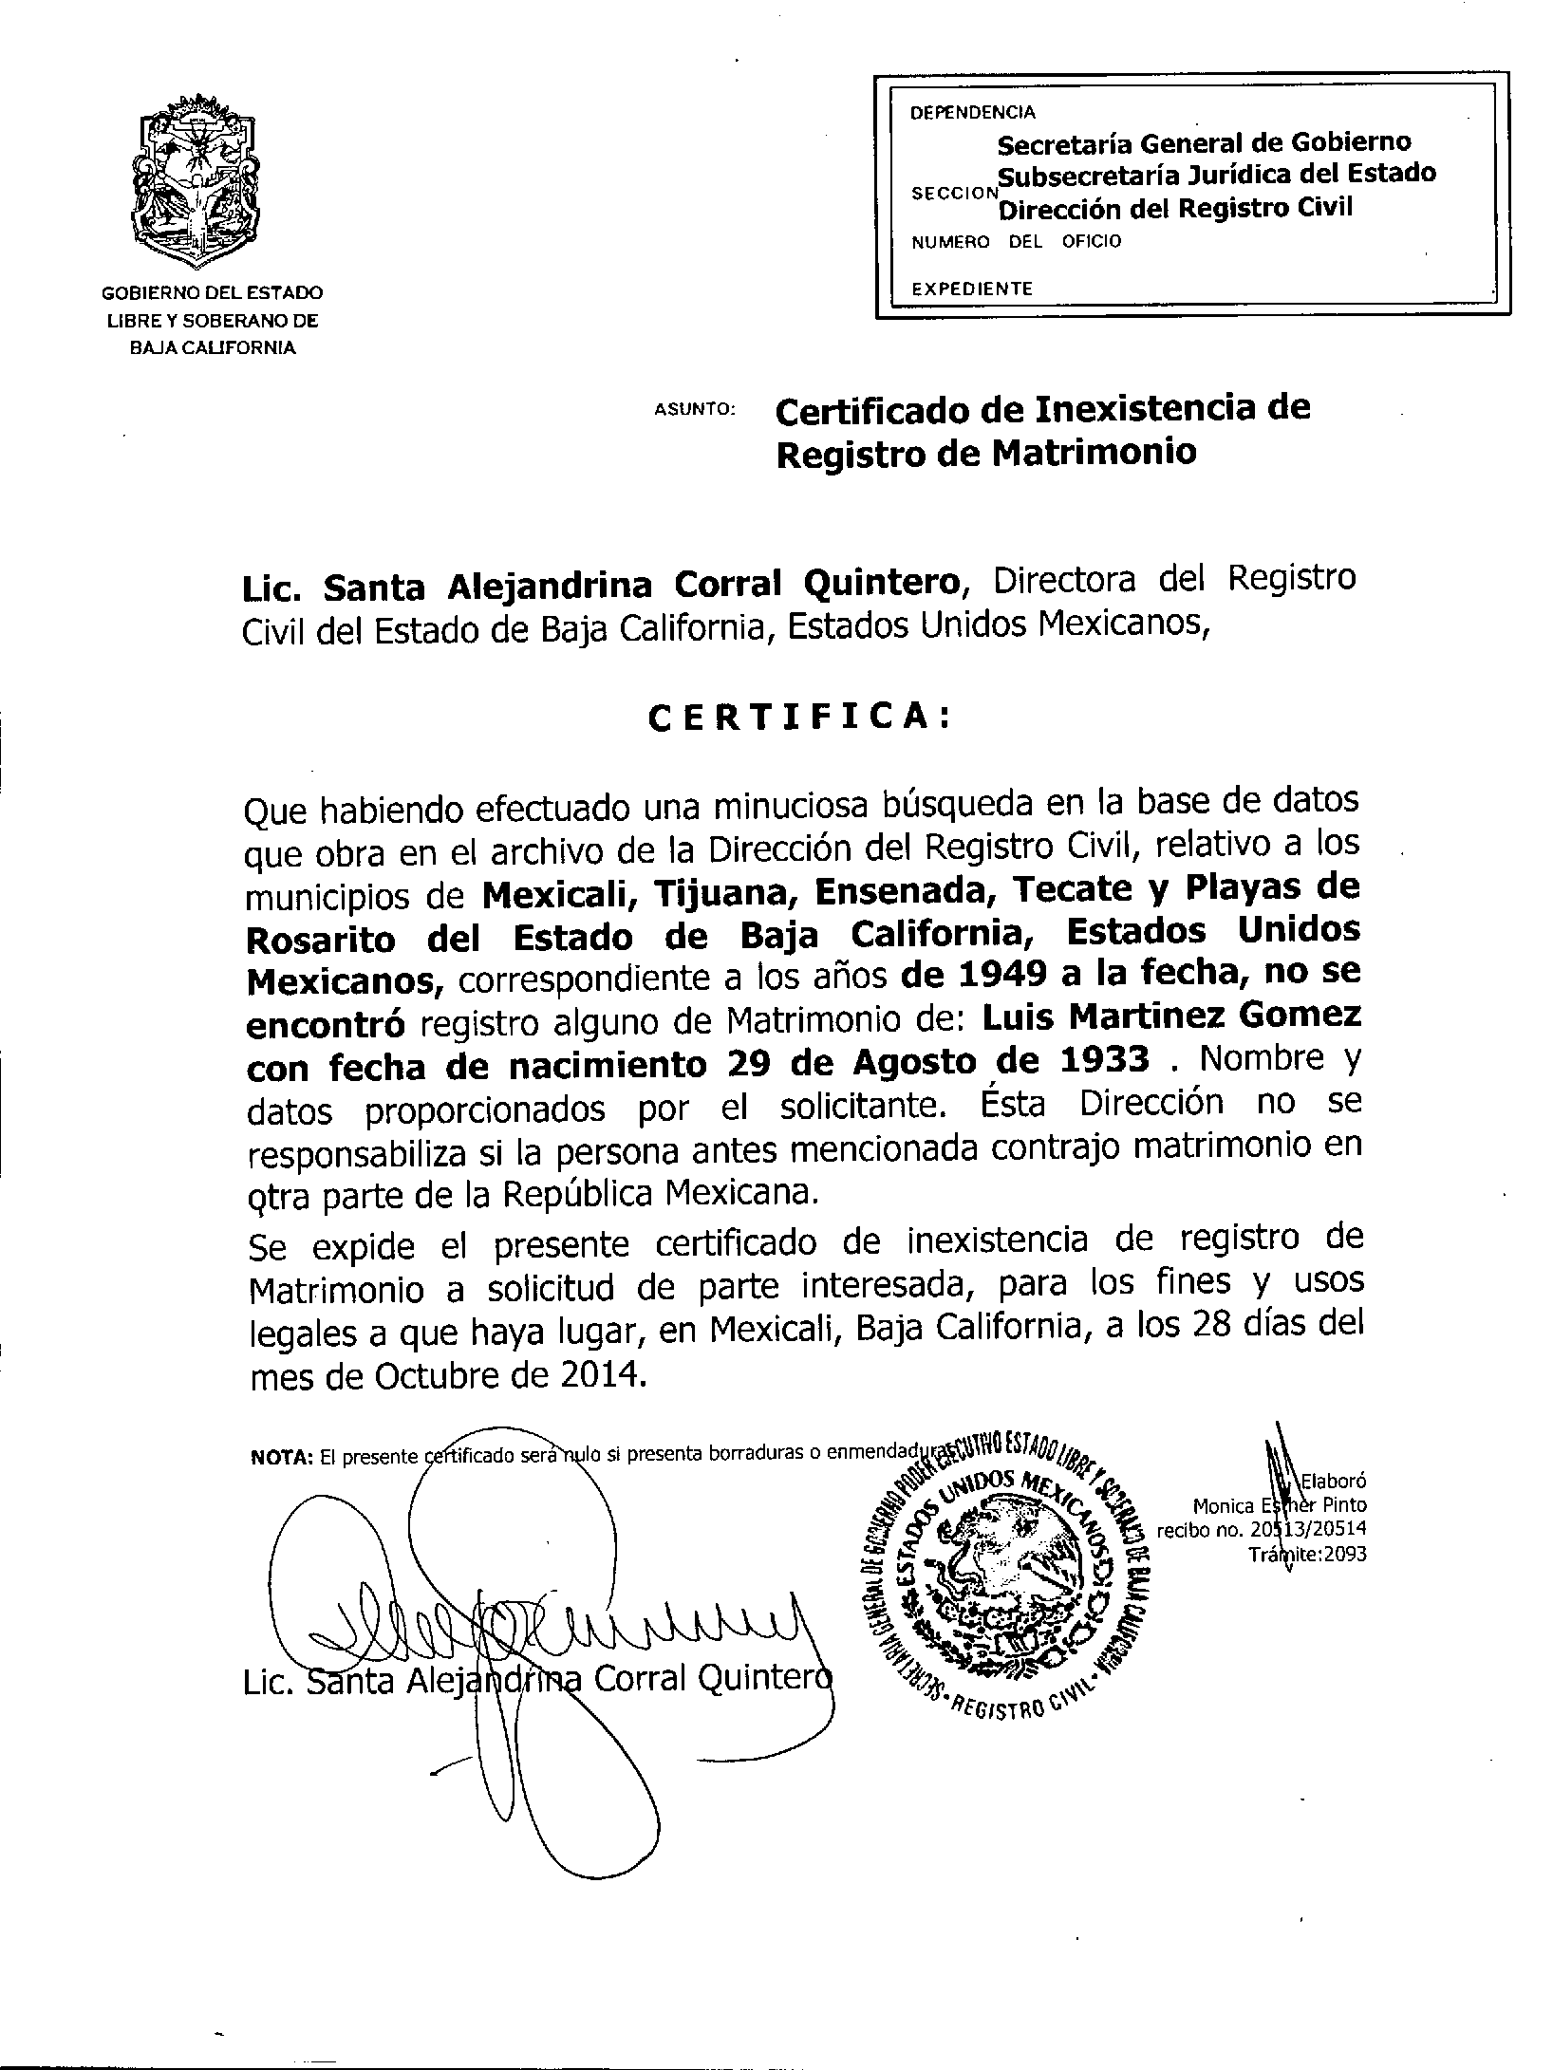

REQUISITOS:

- Llenar la solicitud del trámite que contiene (nombre del primer interesado, fecha de nacimiento, nombre del segundo interesado, fecha de nacimiento y años de búsqueda).
- Que no se localice registro de matrimonio del interesado en la base de datos de la Dirección del Registro Civil del Estado.

REPOSICIÓN DE ACTAS

OBJETIVO: Reponer las actas que no se localicen en los libros de las oficialías ó de la Dirección del Registro Civil del Estado, en los casos de daño, deterioro ó extravío mediante el intercambio de información de dichas dependencias con el objeto de complementar los libros de registro.

REGISTRO DE ACTAS DE TUTELA, EJECUTORIAS QUE DECLAREN LA AUSENCIA Y/O PRESUNCIÓN DE MUERTE Y DE PÉRDIDA DE CAPACIDAD LEGAL PARA ADMINISTRARBIENES.

OBJETIVO: Que obre constancia de las sentencias ejecutorias que se refieran a la tutela ausencia, presunción de muerte ó que se ha perdido la capacidad legal para administrar bienes.

REQUISITOS:

- El Juez de la causa remitirá al Oficial del Registro Civil, copia certificada de la sentencia que ha causado ejecutoria.
- Las autoridades del Registro Civil, en sus respectivas competencias, deberán efectuar las anotaciones correspondientes de acuerdo a la sentencia ejecutoria relacionadas con la tutela, las que declaren la ausencia y/o presunción de muerte y de pérdida de capacidad legal para administrar bienes.

ANOTACIONES MARGINALES EN LAS ACTAS DEL ESTADO CIVL DE LAS PERSONAS

Artículos 35 y 36 de la Ley Orgánica del Registro Civil del Estado de Baja California.

OBJETIVO: Que obre antecedente de actos, hechos y cambios por resoluciones judiciales ó administrativas en las actas del estado civil de las personas.

REQUISITOS:

- Las anotaciones se harán en las actas originales y en la Base de Datos Registral, debiendo realizar los cambios de los datos de las actas, así como sustituyendo la imagen digitalizada correspondiente.
- Las anotaciones podrán efectuarse en las actas de nacimiento, reconocimiento, adopción, matrimonio, divorcio y defunción que se relacionen con el acto ó hecho del estado civil, así como las que ordene la autoridad judicial ó administrativa.
- Las anotaciones podrán realizarse en los espacios vacantes del cuerpo del acta, es decir, al margen, al calce ó al reverso del acta, en caso de que no existan los espacios que se enuncian, deberá anexarse una hoja en blanco que contenga la anotación con la firma y sello de las autoridades del Registro Civil.

En virtud de lo anterior y con el objeto de homologar el contenido de las anotaciones marginales con las distintas Oficialías del Registro Civil del Estado, a continuación se transcriben por actos:

ANOTACIÓN DE RECONOCIMIENTO (PENDIENTE RESERVA POR REFORMA)

DE CONFORMIDAD CON EL ACTA DE RECONOCIMIENTO DE HIJOS NO. ---- INSCRITA EN LA OFICIALÍA ---DEL REGISTRO CIVIL DE MEXICALI, B.C. EL DÍA 17 DE FEBRERO DEL 2014, EL SEÑOR-----------------, DE NACIONALIDAD ------------------, RECONOCE COMO SU HIJO AL MENOR REGISTRADO EN LA PRESENTE ACTA NO.-------- Y EN LO SUCESIVO LLEVARA EL NOMBRE DE---------------------, SIENDO SUS ABUELOS PATERNOS: -----------------DE NACIONALIDAD -----------------. LO ANTERIORMENTE EXPUESTO CON FUNDAMENTO EN EL ARTÍCULO 78 DEL CÓDIGO CIVIL PARA EL ESTADO DE BAJA CALIFORNIA.

MEXICALI, B.C. A 26 DE AGOSTO DEL 2014.

LA DIRECTORA DEL REGISTRO CIVIL EN EL ESTADO

LIC. -------------------------

ANOTACIÓN DE RECONOCIMIENTO POR MATRIMONIO:

DE CONFORMIDAD CON EL ACTA DE MATRIMONIO NO.---- INSCRITA EN LA OFICIALIA --- DEL REGISTRO CIVIL DE----------, MEXICALI, BAJA CALIFORNIA, EL DIA--- DE --------DE 2014, EL C. ---------DE NACIONALIDAD MEXICANA, RECONOCE A--------------QUIEN POR VIRTUD DEL RECONOCIMIENTO POR MATRIMONIO EN LO SUCESIVO ADQUIERE EL NOMBRE DE -----------------. LO ANTERIOR, EN TÉRMINOS DE LO PREVISTO POR EL ARTÍCULO 352 DEL CÓDIGO CIVIL PARA EL ESTADO DE BAJA CALIFORNIA. MEXICALI B.C. A ---------------------

ANOTACIÓN DE ADOPCIÓN PLENA (Sentencia de adopción)

ACTA RESERVADA
DE CONFORMIDAD CON LA SENTENCIA DICTADA POR EL C. EL C. JUEZ PRIMERO DE PRIMERA INSTANCIA DE LO FAMILIAR DE ENSENADA, BAJA CALIFORNIA, EXPEDIENTE NO.------------, SE RESERVA LA PRESENTE ACTA DE NACIMIENTO NO.-----------DE FECHA 09 DE MAYO DE 2005, INSCRITA EN LA OFICIALÍA --------------, BAJA CALIFORNIA EN VIRTUD DE LA ADOPCIÓN PLENA, QUEDANDO PROHIBIDA LA EXPEDICIÓN DE CONSTANCIA ALGUNA QUE REVELE EL ORIGEN DEL ACTA, NI SU CONDICIÓN COMO TAL, SALVO PROVIDENCIA DICTADA EN JUICIO EN TÉRMINOS DEL ARTÍCULO 86 PARRAFO SEGUNDO Y 403 DEL CÓDIGO CIVIL PARA EL ESTADO DE BAJA CALIFORNIA. MEXICALI, BAJA CALIFORNIA A 01 DE ABRIL DEL 2014.
LA DIRECTORA DEL REGISTRO CIVIL DEL ESTADO
LIC. ----------------------------

ANOTACIÓN DE MATRIMONIO

DE CONFORMIDAD CON EL ACTA DE MATRIMONIO NO.--------------, INSCRITA EN LA OFICIALÍA ---------------DEL REGISTRO CIVIL DE TIJUANA, B.C. DEL DIA 21 DE MAYO DEL 2009, EL C. ------------------------ CONTRAJO MATRIMONIO CON LA C.-----------------------, AMBOS DE NACIONALIDAD MEXICANA. LO ANTERIOR, EN TÉRMINOS DE LO PREVISTO POR EL ARTÍCULO 51 DEL CÓDIGO CIVIL PARA EL ESTADO DE BAJA CALIFORNIA. MEXICALI, B. C., A 07 DE ABRIL DEL 2011.

LA DIRECTORA DEL REGISTRO CIVIL DEL ESTADO

LIC. -----------------------------

ANOTACIÓN DE DIVORCIO

DE CONFORMIDAD CON EL ACTA DE DIVORCIO NO.--------------INSCRITA EN LA OFICIALIA --------------- DEL REGISTRO CIVIL DE TIJUANA BAJA CALIFORNIA, EL DIA 04 DE MARZO DE 2014, SE DECLARA DISUELTO EL VINCULO MATRIMONIAL CELEBRADO ENTRE ------------------------, DE LA PRESENTE ACTA DE MATRIMONIO NO. 1346. LO ANTERIOR, EN TÉRMINOS DE LO PREVISTO POR EL ARTÍCULO 113 DEL CÓDIGO CIVIL PARA EL ESTADO DE BAJA CALIFORNIA.
MEXICALI, B. C., A 23 DE JUNIO DEL 2014.

LA DIRECTORA DEL REGISTRO CIVIL DEL ESTADO
LIC. -----------------------------

ANOTACIÓN DE DEFUNCIÓN

DE CONFORMIDAD CON EL ACTA DE DEFUNCIÓN NO.--------------INSCRITA EN LA OFICIALIA --------------- DEL REGISTRO CIVIL DE TIJUANA BAJA CALIFORNIA, EL DIA 04 DE MARZO DE 2014, SE DECLARA EL DECESO DE -----------CON FECHA---------LO ANTERIOR, EN TERMINOS DEL ARTÍCULO 127 DEL CÓDIGO CIVIL PARA EL ESTADO DE BAJA CALIFORNIA. MEXICALI, B. C., A 23 DE JUNIO DEL 2014.

LA DIRECTORA DEL REGISTRO CIVIL DEL ESTADO
LIC. -----------------------------

ANOTACIÓN DE CAMBIO DE REGIMEN (ANTE NOTARIO PÚBLICO)

DE ACUERDO CON EL INSTRUMENTO NO. ------------- VOLUMEN 4.014 ESCRITURA PÚBLICA, DE FECHA 28 DE MAYO DE 2014, ANTE LA FE DEL NOTARIO PÚBLICO NO. CINCO, EN MEXICALI BAJA CALIFORNIA, COMPARECIERON LOS SEÑORES -----------------------------, CON LA FINALIDAD DE DISOLVER LA SOCIEDAD CONYUGAL CREADA CON MOTIVO DEL MATRIMONIO Y LIQUIDAR LA MISMA. POR LO ANTERIOR, LOS CONTRAYENTES ACUERDAN CAMBIAR EL REGIMEN DE SOCIEDAD CONYUGAL, AL QUE SE ENCONTRABAN SUJETOS, PARA QUE EN LO FUTURO SE RIJAN BAJO EL REGIMEN DE SEPARACION DE BIENES. EN MEXICALI, B. C., A 20 DE AGOSTO DE 2014.

LA DIRECTORA DEL REGISTRO CIVIL EN EL ESTADO

LIC. ----------------------------

ANOTACIÓN DE CAMBIO DE REGIMEN (EN LA VÍA JUDICIAL)

DE CONFORMIDAD CON LA RESOLUCIÓN DICTADA POR EL JUZGADO-------DE TIJUANA B.C. EXPEDIENTE NO.-------DE FECHA -------COMPARECIERON LOS C.C. --------------CON LA FINALIDAD DE DISOLVER LA SOCIEDAD CONYUGAL CREADA CON MOTIVO DEL PRESENTE MATRIMONIO Y LIQUIDAR LA MISMA EN VIRTUD DE DICHA DISOLUCIÓN LOS CONTRAYENTES DE COMUN ACUERDO CAMBIAN EL REGIMEN DE SOCIEDAD CONYUGAL AL QUE SE ENCONTRABAN SUJETOS PARA QUE EL PRESENTE MATRIMONIO, EN EL FUTURO SE RIJA BAJO EL REGIMEN DE-------------MEXICALI, B.C. A------------.

LA DIRECTORA DEL REGISTRO CIVIL DEL ESTADO
LIC.---------------------------

ANOTACIÓN DE RECTIFICACIÓN

POR RESOLUCIÓN ADMINISTRATIVA NO.------- DE FECHA---------, DICTADA POR LA DIRECCIÓN DEL REGISTRO CIVIL DEL ESTADO, CON FUNDAMENTO EN LOS ARTÍCULOS 132 A 135 DEL CÓDIGO CIVIL PARA EL ESTADO, SE RECTIFICA LA PRESENTE ACTA DE ---------- NO.---- A FIN DE QUE SE ANOTE AL MARGEN DE LA MISMA QUE: ----------------------
MEXICALI, B. C., A ------------------------------.

DIRECTORA DEL REGISTRO CIVIL DEL ESTADO
LIC. ------------------------------

ANOTACIÓN DE CANCELACIÓN POR DUPLICIDAD

EN VIRTUD DE LA RESOLUCIÓN ADMINISTRATIVA DE DUPLICIDAD DE REGISTRO DE NACIMIENTO NÚMERO 309/14 DE FECHA 06 DE OCTUBRE DE 2014 Y CON FUNDAMENTO EN LOS ARTÍCULOS 11 FRACCIÓN X Y 34 DE LA LEY ORGÁNICA DEL REGISTRO CIVIL DEL ESTADO, SE ORDENA DEJAR SIN EFECTOS EL ACTA DE NACIMIENTO NÚMERO 5639, EN LA QUE SE HACE CONSTAR EL NACIMIENTO DE: ELVIA IRENE GONZALEZ AVIÑA, A FIN DE QUE SE SUSPENDA EN FORMA DEFINITIVA LA EXPEDICIÓN DE COPIAS CERTIFICADAS, SIMPLES O DE CUALQUIER OTRO TIPO. EN MEXICALI, B. C., A 06 DE OCTUBRE DE 2014.
LA DIRECTORA DEL REGISTRO CIVIL DEL ESTADO.
LIC. ---------------------------

PROGRAMAS ESPECIALES SOBRE CAMPAÑAS DE REGISTROS EN EL ESTADO DE BAJA CALIFORNIA

OBJETIVO: La Dirección General del Registro Civil, entre sus atribuciones, tiene la facultad de atender, mediante Programas Especiales, las peticiones de las instancias gubernamentales para regularizar los hechos y actos del estado civil de grupos vulnerables; en cuanto a Nacimientos, inscripciones de nacimientos y Matrimonios, en la que se les beneficia con la exención de pago de derechos.

Febrero: Matrimonios
Abril:Nacimientos
Mayo:Nacimientos (adultos mayores)
Junio:Nacimientos
Agosto:Nacimientos (adultos mayores)
Octubre:Inscripciones de registros de nacimiento provenientes del extranjero
Diciembre:Nacimientos

OBLIGACIONES DE LOS SERVIDORES PÚBLICOS DEL REGISTRO CIVIL DEL ESTADO:

1.- Actuar con legalidad dentro de la Administración Pública, apegados a las disposiciones jurídicas y administrativas que rigen.
2.- Actuar con honradez como servidor público ajustándome a los principios morales fundamentales de esta sociedad, y con ello evitar una afectación al interés y a la hacienda pública.
3.- Lealtad, al prestar mis servicios de tal forma que el cumplimiento de mis obligaciones esté siempre por encima de mis intereses personales, así como que los recursos que se me asignen, sean utilizados exclusivamente para el fin correspondiente.
4.- Imparcialidad en mi diario desempeño sin preferencia o prevención anticipada a favor de persona alguna.
5.- Eficacia, cumpliendo con mis obligaciones para lograr los resultados que se esperan, mediante la correcta utilización de los recursos que me son asignados.
6.- Observar buena conducta, trato respetuoso, diligente, imparcial y con rectitud para con los ciudadanos.
7.- Abstenerme de cualquier acto u omisión que cause la suspensión o deficiencia de un servicio, o implique el incumplimiento de disposiciones jurídicas o abuso o ejercicio indebido.
8.- Custodiar y cuidar los documentos e información que tenga bajo mi cuidado, observando las leyes de transparencia y acceso a la información pública, de archivos y de protección de datos personales.
9.- Mostrar actitud institucional y de respeto en relación a mi superior jerárquico, atendiendo a las disposiciones que dicten legítimamente o, en su caso, exponer las dudas sobre la procedencia de las órdenes.
10.- Abstenerme de solicitar, aceptar, obtener, recibir para mí o para las personas con las que tengo o he tenido relaciones familiares o de negocios, beneficios adicionales a mi contraprestación, así como dinero ú objetos.
En los casos en que los servidores públicos adscritos a la Dirección del Registro Civil incumplan con alguna de las obligaciones que anteceden se estará a las disposiciones previstas en el capitulo XII de la Ley Orgánica del Registro Civil del Estado de Baja California.
El incumplimiento de las obligaciones del servicio público generan Responsabilidades, que recaen en faltas, mismas que serán sancionadas:
I.- CON AMONESTACIÓN:
A).- No atender con oportunidad y cortesía al público;
B).- No cumplir con lo dispuesto por el Artículo 46, Fracción XXIII;
C) No ajustarse a las instrucciones que en casos específicos gire el Director del Registro Civil, ni a los instructivos que se formulen;
D).- Demorar sin causa justificada, la expedición de copias certificadas;
E).- No vigilar la labor a cargo de los empleados administrativos;
F).- Autorizar las actas en formas que no correspondan al acto o hecho de que se trate;
II.- CON DESTITUCIÓN:
A).- No efectuar en las actas las anotaciones que ordene la autoridad judicial o administrativa correspondiente;
B).- No integrar los documentos respectivos en el apéndice;
C) No comunicar a la Dirección del Registro Civil, las anotaciones que efectúen en las actas de que se trate;
D).- No rendir a las autoridades federales o estatales, los informes, estadísticas o avisos que previenen las leyes;
E).- Retardar sin causa justificada, la inscripción de actos o hechos del Registro Civil;
F).- No levantar de inmediato las actas que deban reponerse por haber sido inutilizadas;
G).- Permitir que se asienten en las actas, las menciones a que se refiere el Artículo 33 de esta Ley; y
H).- Autorizar un acto, conociendo que existen impedimentos para ello.

El Director del Registro Civil del Estado, impondrá las sanciones a los Oficiales del Registro Civil y cuando se trate de destitución, esta será impuesta por el Secretario General de Gobierno, quien conocerá de los motivos

por el Director del Registro Civil

Artículo 62.- Las faltas u omisiones en que incurran los empleados administrativos de las Oficialías del Registro Civil, serán sancionadas por el Oficial del Registro Civil o el Presidente Municipal en su caso.

Artículo 63.- Las sanciones a los empleados administrativos de las Oficialías del Registro Civil, consistentes en amonestación, serán impuestas por el Oficial del Registro Civil.
Las sanciones consistentes en cese, serán impuestas por el Presidente Municipal a propuesta del Director del Registro Civil. A este efecto, el Oficial del Registro Civil, dará cuenta al Director, de los motivos que existen para la aplicación de dicha sanción.

Artículo 64.- Se sancionará a los empleados administrativos de las Oficialías del Registro Civil, con amonestación, en los casos siguientes:
I.- No atender con oportunidad y cortesía al público;
II.- No ajustarse a las instrucciones que gire el Oficial del Registro Civil;
III.- Demorar sin causa justificada, la elaboración de las copias certificadas;
IV.- Asentar las actas en formas que no correspondan al acto o hecho de que se trate;
V.- Incurrir en errores en el asentamiento de los datos que deben contener las actas del Registro Civil, por no cerciorarse con los interesados respecto de dichos datos;
VI.- Asentar en las actas, las menciones a que se refiere el Artículo 33 de esta Ley.
SE SANCIONARA CON CESE:
I.- Intervenir como testigos en las actas del Registro Civil de la Oficialía en que laboren;
II.- Percibir gratificaciones para activar el despacho de los asuntos que tengan a su cargo, independientemente de la responsabilidad penal en que incurran.
III.- Utilizar indebidamente la papelería, sellos y formatos del Registro Civil; lo anterior con independencia de las sanciones penales a que hubiere lugar.

Artículo 65.- Cuando el empleado administrativo se le sujete a tres o más amonestaciones, en los términos del Artículo anterior, y ello implique un indebido cumplimiento de sus labores a juicio del Oficial del Registro Civil, eso se considerará causa de cese.

Artículo 66.- El cese en los términos de la presente Ley, es sin perjuicio de lo que establezca la Ley del Servicio Civil de los Trabajadores al Servicio de los Poderes del Estado y Municipios de Baja California, en su caso.

ANALISIS DE DOCUMENTOS

OBJETIVO: Llevar a cabo un análisis minucioso de los actos registrales y estadísticas consistentes en el concentrado de los actos registrales, clasificándolos por municipio, acto, mes, cantidades, etc, a fin de estar en posibilidades de hacer un comparativo entre los años anteriores.

REQUISITOS:

- Las Oficialías del Registro Civil del Estado, deberán remitir a la Dirección del Registro Civil del Estado, las remesas de las actas que se hubiesen levantado mensualmente anexando un volante de control.
- El “volante de control” deberá reunir la información consistente en: clasificación de los actos del estado civil, cada uno de los actos deberá estar ordenado de manera consecutiva, si existen actas que por algún motivo fueron canceladas, estas deberán de informarse en el mismo volante de control.
- Una vez clasificados los actos del estado civil y ordenados de manera consecutiva se procede al análisis de las actas, para lo cual se observaran firmas, sellos, formato de “archivo” y huellas.
- Una vez analizadas las actas remitidas, se procede a conformar libros de 200 actas cada uno asignándoles un número consecutivo en el lomo del libro, en el que se asentara el tipo de acto, oficialía a la que corresponden las actas y el año de registro.
- Una vez conformados los libros de 200 actas, se procede a la digitalización de los libros y subir la información de los registros a la base de datos del Sistema para la Inscripción y Certificación de los Actos del Estado Civil.

ESTADISTICA

- llevar a cabo la estadística que con motivo de los registros del estado civil de las personas se asientan en las Oficialías, dicha estadística contendrá; el total de los registros generados generados mensualmente en las Oficialías, clasificándolos por: acto, municipio, mes en el que se registro el acto y la cantidad total.
- Además de llevar a cabo un control minucioso de los actos del estado civil de las personas con relaciones, inventarios, ubicaciones de actas de los distintos actos registrales.
- Llevar a cabo inspecciones ordinarias ó extraordinarias a las Oficialías del Registro Civil del Estado, tal y como lo prevé el capítulo IV de la Ley Orgánica del Registro Civil del Estado, previa disposición del Director, a fin de llevar a cabo una revisión exhaustiva de los actos registrales con el fin de detectar incidencias en los apéndices de registro.
- Si se detectan ó no incidencias en los apéndices de registro, deberá advertirse con el levantamiento de un acta administrativa que deberá firmarse por las personas que intervengan en la propia inspección y que hayan dado fe de dichas incidencias.

PROTOCOLO PARA EMBALAJE Y TRASLADO DE APENDICES DE LOS ACTOS DEL REGISTRO CIVIL

- Determinar los apéndices que se remitirán al archivo muerto, en base a las consideraciones señaladas en el presente protocolo.
- Solo serán turnados al archivo muerto los apéndices que tengan una antigüedad mayor a dos años.
- Los apéndices que encuadren en la hipótesis prevista en el punto anterior y para que se proceda a su correcto embalaje y traslado, deberán ser depositados, identificados y organizados cronológicamente, así como por el tipo de acto registrado.
- Se deberá realizar por parte del personal encargado para dicho acto una relación sucinta del contenido de cada embalaje, incluyendo entre sus datos: tipo y número de libro, fecha y folio, así como el nombre de quien realizo el embalaje. De igual manera se le proporcionara un número a cada paquete para un mayor control.
- Se llenara el formato correspondiente, denominado “Archivo Muerto”, que contendrá toda la información precisada en el punto señalado con antelación.
- Después de haber realizado el embalaje de los apéndices en sus respectivas cajas, estas deberán cerrarse por completo para su correcto traslado.
- Una vez cerrado el paquete y listo para su traslado, deberá adherirse el formato señalado en el punto 5
- Deberá llenarse con precisión el formato de registro de cadena de custodia de archivo muerto.
- Únicamente el material embalado correctamente, previa revisión de documentales anexas debidamente llenadas, deberá ser canalizado al Departamento de Oficialías, mismo que se encargara de dar el correcto traslado al local designado para el resguardo del archivo muerto.

